BỘ GIÁO DỤC VÀ ĐÀO TẠO
TRƯỜNG ĐẠI HỌC SƯ PHẠM KỸ THUẬT HƯNG YÊN



BÀI TẬP LỚN

THIẾT KẾ WEBSITE ĐĂNG KÍ KHÓA HỌC
MÔN HỌC: THIẾT KẾ WEB CƠ BẢN
SINH VIÊN: CHU THỊ THẢO NGUYÊN
MÃ LỚP: 12523T.1
HƯỚNG DẪN: TS. NGUYỄN VĂN QUYẾT

GV CHẤM THI 1 GV CHẤM THI 2

HƯNG YÊN – 2025

NHẬN XÉT

Nhận xét của giảng viên hướng dẫn:
.....................................................................................................................................
.....................................................................................................................................
.....................................................................................................................................
.....................................................................................................................................
.....................................................................................................................................
.....................................................................................................................................
.....................................................................................................................................
.....................................................................................................................................
.....................................................................................................................................
.....................................................................................................................................
.....................................................................................................................................
.....................................................................................................................................
.....................................................................................................................................
.....................................................................................................................................
.....................................................................................................................................
.....................................................................................................................................
.....................................................................................................................................
.....................................................................................................................................
.....................................................................................................................................
.....................................................................................................................................
.....................................................................................................................................
GIẢNG VIÊN HƯỚNG DẪN
(Ký và ghi rõ họ tên)

LỜI CAM ĐOAN

Em xin cam đoan bài tập lớn “Thiết kế web đăng ký khóa học” là kết quả thực hiện của bản thân em dưới sự hướng dẫn của giảng viên Nguyễn Văn Quyết.
Những phần sử dụng tài liệu tham khảo trong bài tập lớn đã được nêu rõ trong phần tài liệu tham khảo. Các kết quả trình bày trong bài tập lớn và chương trình xây dựng được hoàn toàn là kết quả do bản thân em thực hiện.
Nếu vi phạm lời cam đoan này, em xin chịu hoàn toàn trách nhiệm trước khoa và nhà trường.
Hưng Yên, ngày … tháng … năm 2024
SINH VIÊN
(Ký, ghi rõ họ tên)

LỜI CẢM ƠN

Để có thể hoàn thành bài tập lớn này, lời đầu tiên em xin phép gửi lời cảm ơn tới bộ môn Công nghệ phần mềm, Khoa Công nghệ thông tin – Trường Đại học Sư phạm Kỹ thuật Hưng Yên đã tạo điều kiện thuận lợi cho em thực hiện bài tập lớn môn học này.
Đặc biệt em xin chân thành cảm ơn giảng viên Nguyễn Văn Quyết đã rất tận tình hướng dẫn, chỉ bảo em trong suốt thời gian thực hiện bài tập lớn vừa qua.
Em cũng xin chân thành cảm ơn tất cả các thầy/cô trong trường đã tận tình giảng dạy, trang bị cho em những kiến thức cần thiết, quý báu để giúp em thực hiện được bài tập lớn này.
Mặc dù em đã có cố gắng, nhưng với trình độ còn hạn chế, trong quá trình thực hiện đề tài không tránh khỏi những thiếu sót. Em hi vọng sẽ nhận được những ý kiến nhận xét, góp ý của các thầy/cô về những kết quả triển khai trong bài tập lớn.
Em xin trân trọng cảm ơn!

MỤC LỤC
NHẬN XÉT 2
DANH MỤC CÁC THUẬT NGỮ 7
DANH MỤC CÁC BẢNG 8
DANH MỤC CÁC HÌNH VẼ, ĐỒ THỊ 9
CHƯƠNG 1: TỔNG QUAN VỀ ĐỀ TÀI 10
1.1. Lý do chọn đề tài 10
1.2. Mục tiêu của đề tài 10
1.2.1 Mục tiêu tổng quát 10
1.2.2 Mục tiêu cụ thể 11
.1.3. Giới hạn và phạm vi của đề tài 11
1.3.1 Đối tượng nghiên cứu 11
1.3.2 Phạm vi nghiên cứu 11
1.4. Nội dung thực hiện 12
1.5. Phương pháp tiếp cận 12
CHƯƠNG 2: CƠ SỞ LÝ THUYẾT 14
2.1. Quy trình phát triển website 14
2.2. Thiết kế giao diện web với HTML, CSS, JS 15
2.2.1 HMTL (Hypertext Markup Language). 15
2.2.2 CSS (Cascading Style Sheet language) 18
2.2.3 JS (Java Script) 20
2.3. Lập trình phía front-end 22
CHƯƠNG 3: PHÂN TÍCH VÀ THIẾT KẾ HỆ THỐNG 23
3.1 Phát biểu bài toán 23
3.2 Đặc tả yêu cầu phần mềm 24
3.2.3 Các yêu cầu phi chức năng 26
3.3 Thiết kế giao diện Website đăng ký khóa học 27
CHƯƠNG 4: TRIỂN KHAI WEBSITE 38
4.1 Triển khai các chức năng cho phân hệ người dùng 38
4.1.1 Trang chủ 38
4.1.2 Trang xem khóa học 42
4.2 Triển khai các chức năng cho phân hệ quản trị nội dung 47
4.3 Kiểm thử và triển khai ứng dụng 48
4.3.1 Kiểm thử 48
4.3.2 Đóng gói ứng dụng 49
4.3.3 Triển khai ứng dụng 50
KẾT LUẬN 52
TÀI LIỆU THAM KHẢO 54

DANH MỤC CÁC THUẬT NGỮ

STT | Từ viết tắt | Cụm từ tiếng anh | Diễn giải
1 | HTML | Hypertext Markup Language | Ngôn ngữ đánh dấu siêu văn bản
2 | CNTT |  | Công nghệ thông tin
3 | CSS | Cascading Style Sheet
4 | JS | JavaScript

DANH MỤC CÁC BẢNG

Bảng 2.1 Một số thẻ trong HTML 17
Bảng 2.2 Các bộ của CSS 19

DANH MỤC CÁC HÌNH VẼ, ĐỒ THỊ
Hình 2.1 Một số thẻ HTML 17
Hình 3.1 Ảnh 1 Trang Home.html 27
Hình 3.2 Ảnh 2 Trang Home.html …………………………………………………………….28
Hình 3.3 Ảnh 3 trang Home.html 28
Hình 3.4 Ảnh 1 trang Login.html ………………………………………………….28
Hình 3.5 Ảnh 4 trang Home.html 29
Hình 3.6 Ảnh 1 trang Register.html 30
Hình 3.7 Ảnh 4 trang Home.html 30
Hình 3.8 Ảnh trang Introduce.html 31
Hình 3.9 Ảnh Cart.html 31
Hình 3.10 Ảnh 1 trang Pay.html 32
Hình 3.11 Ảnh 1 trang Chitietsanpham.html 32
Hình 3.12 Ảnh 1 trang CTSP-1.html 33
Hình 3.13 Ảnh 1 trang CTSP-2.html 33
Hình 3.14 Ảnh 1 trang CTSP-3.html 34
Hình 3.15 Ảnh 1 trang CTSP-4.html 34
Hình 3.16 Ảnh 1 trang CTSP-5.html 35
Hình 3.17 Ảnh 1 trang CTSP-6.html 35
Hình 3.18 Ảnh 1 trang CTSP-7.html 36
Hình 3.19 Ảnh 1 trang CTSP-8.html 36
Hình 3.20 Ảnh 1 trang CTSP-9.html 37
Hình 3.21 Ảnh 1 trang CTSP-10.html 37
Hình 3.22 Ảnh 1 trang CTSP-11.html 37
Hình 3.23 Ảnh 1 trang CTSP-12.html 37
Hình 3.24 Ảnh 1 trang CTSP-13.html 37
Hình 3.25 Ảnh 1 trang CTSP-14.html 37

TỔNG QUAN VỀ ĐỀ TÀI

1.1. Lý do chọn đề tài
-Trong bối cảnh hiện nay, khi công nghệ thông tin ngày càng phát triển mạnh mẽ và trở thành nền tảng cho nhiều lĩnh vực trong đời sống, nhu cầu học tập và nâng cao kỹ năng CNTT đang gia tăng không ngừng. Việc đăng ký và quản lý các khóa học trực tuyến trở thành nhu cầu thiết yếu tại các cơ sở đào tạo. Trước thực tế đó, em đã chọn đề tài thiết kế website đăng ký khóa học môn Công nghệ Thông tin như một giải pháp hỗ trợ việc học tập và quản lý đào tạo một cách hiệu quả và hiện đại hơn.
-Ngoài ra, trong quá trình học môn "Cơ sở dữ liệu" và "Thiết kế web", em nhận thấy rằng các hệ thống đăng ký học tập trực tuyến thường chưa được tối ưu về mặt trải nghiệm người dùng, giao diện còn đơn giản và thiếu tính tương tác. Do đó, đề tài này không chỉ giúp em thực hành kiến thức đã học mà còn mang lại giá trị ứng dụng thực tiễn cao.
+)Tầm quan trọng và vai trò của đề tài:
Website đăng ký khóa học giúp số hóa quá trình đăng ký, tra cứu và quản lý khóa học, giúp giảm tải công việc hành chính, đồng thời tăng tính chủ động cho người học.
+)Tính cấp thiết của đề tài:
Với xu hướng học tập online và blended learning ngày càng phổ biến, một hệ thống hỗ trợ đăng ký khóa học hiệu quả là điều không thể thiếu, đặc biệt trong các chương trình đào tạo về Công nghệ Thông tin.
+)Những bất cập hiện tại:
Nhiều hệ thống hiện tại vẫn đăng ký thủ công qua form giấy hoặc bảng Excel, thiếu tích hợp với cơ sở dữ liệu, thiếu giao diện thân thiện, hoặc không tối ưu trên thiết bị di động, dẫn đến nhiều bất tiện cho người học và bộ phận quản lý.

1.2. Mục tiêu của đề tài

1.2.1 Mục tiêu tổng quát
-Xây dựng một website có chức năng đăng ký khóa học môn Công nghệ Thông tin hiện đại, dễ sử dụng và có tính tương tác cao, giúp sinh viên dễ dàng tiếp cận và tham gia các khóa học, đồng thời hỗ trợ giảng viên và bộ phận đào tạo quản lý hiệu quả lịch học, danh sách lớp và thông tin học viên.

1.2.2 Mục tiêu cụ thể
Các mục tiêu cụ thể của dự án thiết kế web đăng ký khóa học bao gồm:
- Thiết kế giao diện thân thiện với người dùng, rõ ràng, dễ điều hướng.
- Tối ưu hóa trải nghiệm người dùng trên cả máy tính và thiết bị di động.
- Cho phép tạo, sửa, xóa khóa học theo phân quyền người dùng (admin/giảng viên).
- Hỗ trợ đăng ký khóa học theo thời gian thực, kiểm tra trùng lịch, giới hạn số lượng học viên.
- Gửi thông báo tự động qua email khi đăng ký thành công.
- Đảm bảo tính bảo mật dữ liệu cá nhân và tính ổn định của hệ thống.

.1.3. Giới hạn và phạm vi của đề tài

1.3.1 Đối tượng nghiên cứu
Đối tượng nghiên cứu của đề tài là các thành viên trong cộng đồng đăng ký khóa học, bao gồm:
• Sinh viên ngành CNTT: những người đăng ký học các môn chuyên ngành.
• Giảng viên: người tạo và quản lý thông tin khóa học.
• Quản trị viên hệ thống: người thiết lập lịch học, phân quyền tài khoản.
• Bộ phận đào tạo: theo dõi, thống kê dữ liệu đăng ký.

1.3.2 Phạm vi nghiên cứu
• Không gian: Áp dụng trong phạm vi một trường đại học hoặc khoa CNTT.
• Thời gian: Trong học kỳ hiện tại hoặc thử nghiệm theo từng đợt đăng ký.
• Ý nghĩa thực tiễn:
- Khoa học: Áp dụng nguyên lý lập trình hướng đối tượng, thiết kế CSDL và giao diện web.
- Thực tiễn: Hỗ trợ thực tế công tác đào tạo, cải thiện quy trình đăng ký học tập truyền thống.

1.4. Nội dung thực hiện
Các công việc cụ thể mà dự án thiết kế web đăng ký khóa học sẽ thực hiện bao gồm:
- * Phân tích yêu cầu: Khảo sát nhu cầu thực tế từ sinh viên và giảng viên.
- Thiết kế giao diện và cấu trúc dữ liệu: Bao gồm các trang chính: Trang chủ, Đăng nhập, Danh sách khóa học, Đăng ký, Quản lý khóa học,...
- Phát triển hệ thống: Lập trình giao diện và logic xử lý đăng ký bằng HTML/CSS, JavaScript, C# ASP.NET MVC hoặc tương tự.
- Kiểm thử hệ thống: Thử nghiệm trên nhiều thiết bị và trình duyệt.
- Triển khai và bảo trì: Đưa lên server và duy trì cập nhật, sửa lỗi.
1.5. Phương pháp tiếp cận
Phương pháp tiếp cận cho dự án thiết kế web đăng ký khóa học sẽ bao gồm các bước sau:
- * Khảo sát hệ thống cũ hoặc nhu cầu thực tế: Ghi nhận các vấn đề trong cách đăng ký hiện nay.
- Đề xuất giải pháp cải tiến: Tập trung vào trải nghiệm người dùng, tính tự động và quản lý dễ dàng.
- Lập kế hoạch và phân chia chức năng theo mô hình MVC: Đảm bảo tính tách biệt giữa giao diện, xử lý và dữ liệu.
- Áp dụng kỹ thuật lập trình hướng đối tượng: Tổ chức hệ thống thành các lớp (class) như KhoaHoc, NguoiDung, DangKy, LichHoc, v.v.

CƠ SỞ LÝ THUYẾT

2.1. Quy trình phát triển website
Quy trình xây dựng một website đăng ký khóa học môn Công nghệ Thông tin cần đảm bảo sự kết hợp chặt chẽ giữa yêu cầu của người dùng, tính chính xác của dữ liệu và tính thân thiện trong trải nghiệm. Dưới đây là các bước chính trong quy trình phát triển hệ thống:
Phân tích yêu cầu và xác định mục tiêu sử dụng:
Trước khi tiến hành thiết kế, cần xác định rõ các yêu cầu của hệ thống như: ai là người sử dụng (sinh viên, giảng viên, quản trị viên), chức năng chính (đăng ký, hủy đăng ký, xem lịch học, kiểm tra lớp học đã đăng ký,…), và mục tiêu sử dụng (tự động hóa quy trình, tiết kiệm thời gian, giảm lỗi thủ công).
Thiết kế giao diện trực quan, thân thiện:
Giao diện người dùng (UI) sẽ được thiết kế sao cho dễ sử dụng, dễ truy cập và phù hợp với cả sinh viên và giảng viên. Bố cục sẽ đơn giản, logic, dễ tìm kiếm khóa học và kiểm tra thông tin lớp. Giao diện cần tương thích với các thiết bị như laptop, máy tính bảng và điện thoại.
Phát triển chức năng và cơ sở dữ liệu:
Giai đoạn này chuyển bản thiết kế thành hệ thống hoạt động thật sự. Cơ sở dữ liệu sẽ lưu trữ thông tin về khóa học, sinh viên, trạng thái đăng ký,... Các chức năng như “Đăng ký”, “Hủy đăng ký”, “Lọc khóa học theo thời gian, chuyên ngành” sẽ được xây dựng bằng các công nghệ như HTML, CSS, JavaScript và ngôn ngữ backend như C# hoặc PHP tùy vào lựa chọn nền tảng.
Kiểm thử hệ thống:
Trước khi đưa vào sử dụng, hệ thống sẽ được kiểm thử để đảm bảo tính chính xác, hiệu suất và bảo mật. Việc kiểm tra sẽ được tiến hành trên nhiều trình duyệt và thiết bị khác nhau, đồng thời kiểm thử các trường hợp bất thường như trùng giờ học, vượt số lượng đăng ký,...
Triển khai và bảo trì:
Sau khi hoàn tất, hệ thống sẽ được triển khai trên máy chủ thực tế. Công việc bảo trì định kỳ, cập nhật các tính năng mới (ví dụ thêm thông báo lịch thi), và xử lý sự cố phát sinh sẽ giúp hệ thống luôn hoạt động ổn định, đáp ứng nhu cầu thực tế của người dùng.

2.2. Thiết kế giao diện web với HTML, CSS, JS

2.2.1 HMTL (Hypertext Markup Language).
- Ngôn ngữ HTML :
HTML (viết tắt của từ Hypertext Markup Language, hay là “Ngôn ngữ Đánh dấu Siêu văn bản”) là một ngôn ngữ đánh dấu được thiết kế ra để tạo nên các trang web trên World Wide Web. Cùng với CSS và JavaScript, HTML là một trong những ngôn ngữ quan trọng trong lĩnh vực thiết kế website. HTML được định nghĩa như là một ứng dụng đơn giản của SGML và được sử dụng trong các tổ chức cần đến các yêu cầu xuất bản phức tạp. HTML đã trở thành một chuẩn mực của Internet do tổ chức World Wide Web Consortium (W3C) duy trì. Phiên bản chính thức mới nhất của HTML là HTML 4.01 (1999). Sau đó, các nhà phát triển đã thay thế nó bằng XHTML. Hiện nay, phiên bản mới nhất của ngôn ngữ này là HTML5.
- Lưu ý: HTML không phải là ngôn ngữ lập trình.
Bằng cách dùng HTML động hoặc Ajax, lập trình viên có thể được tạo ra và xử lý bởi số lượng lớn các công cụ, từ một chương trình soạn thảo văn bản đơn giản có thể gõ vào ngay từ những dòng đầu tiên cho đến những công cụ xuất bản WYSIWYG phức tạp. Hypertext là cách mà các trang Web (được thiết kế bằng HTML) được kết nối với nhau. Và như thế, đường link có trên trang Web được gọi là Hypertext. Như tên gọi đã nói, HTML là ngôn ngữ đánh dấu bằng thẻ (Markup Language), nghĩa là bạn sử dụng HTML để đánh dấu một tài liệu text bằng các thẻ (tag) để nói cho trình duyệt Web cách để cấu trúc nó để hiển thị.

- Ưu, nhược điểm
- Ưu điểm:
- Có thể tích hợp được với các ngôn ngữ khác như CSS.
- Ngôn ngữ được sử dụng rộng lớn này có rất nhiều nguồn tài nguyên hỗ trợ và
- cộng đồng sử dụng cực lớn.
- Sử dụng mượt mà trên hầu hết mọi trình duyệt.
- Có quá trình học đơn giản và trực tiếp.
- Mã nguồn mở và hoàn toàn miễn phí.
- Chuẩn chính của web được vận hành bởi World Wide Web Consortium.
- Nhược điểm:
- Được dùng chủ yếu cho web tĩnh. Đối với các tính năng động cần sử dụng
- JavaScript hoặc ngôn ngữ backend bên thứ 3 như PHP.
- Một lượng lớn code phải được viết để tạo một trang web đơn giản.
- Một số trình duyệt chậm hỗ trợ tính năng mới.
- Tính năng bảo mật không tốt.
- Có bốn loại phần tử đánh dấu trong HTML:
Đánh dấu Có cấu trúc miêu tả mục đích của phần văn bản
Đánh dấu trình bày miêu tả phần hiện hình trực quan của phần văn bản bất kể chức năng của nó là gì (ví dụ, <b>Thu Hiền</b> sẽ hiển thị đoạn văn bản Thu Hiền) (Chú ý là cách dùng đánh dấu trình bày này bây giờ không còn được khuyên dùng mà nó được thay thế bằng cách dùng CSS),
Đánh dấu liên kết ngoài chứa phần liên kết từ trang này đến trang kia cụ thể
Các phần tử thành phần điều khiển giúp tạo ra các đối tượng (ví dụ, các nút và các danh sách).

Một số thẻ trong HTML
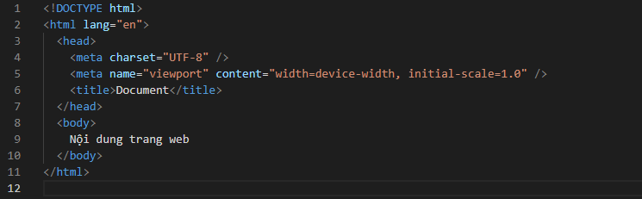
Hình 2.1 Một số thẻ HTML
Bảng 2.1 Một số thẻ trong HTML
Tag | Giải thích
<!DOCTYPE…> | Còn gọi là thẻ khai báo một tài liệu HTML. Thẻ này  xác định loại tài liệu phiên bản HTML.
<html> | Thẻ này chưsa đựng các tài liệu HTML đầy đủ. Ở  đầu trang sẽ xuất hiện các thẻ <head>, </head> và  than tài liệu là các thẻ <body>, </body>.
<head> | Thẻ này đại diện cho đầu trang tài liệu mà có thể giữ  các thẻ HTML như <title>, <link> …
<title> | Thẻ <title> được sử dụng trong thẻ <head> chỉ tiêu  đề tài liệu.
<body> | Thẻ này đại diện cho than tài liệu và giữ các thẻ như  <h1>, <div>, <p> …
<h1> | Thẻ tag này đại diện cho các tiêu đề trang.
<p> | Thẻ tag này đại diện cho định dạng các đoạn văn  trong trang web.

2.2.2 CSS (Cascading Style Sheet language)
- Ngôn ngữ CSS:
CSS (Cascading Style Sheets) là mã bạn sử dụng để tạo kiểu cho trang web của mình, Giống như HTML, CSS không thực sự là một ngôn ngữ lập trình. Nó không phải là một ngôn ngữ đánh dấu - đó là một ngôn ngữ định kiểu. Điều này có nghĩa là nó cho phép bạn áp dụng kiểu có chọn lọc cho các phần tử trong tài liệu HTML.
- Cơ cấu bộ quy tắc CSS:
- Selector: Tên phần tử HTML bắt đầu của bộ quy tắc. Nó chọn (các) phần tử được tạo kiểu (trong trường hợp này là phần tử p). Để tạo kiểu cho một phần tử khác, chỉ cần thay đổi bộ chọn.
- Declaration: Một quy tắc duy nhất như: color: red; xác định thuộc tính của phần tử nào bạn muốn tạo kiểu.
- Properties: Những cách mà bạn có thể tạo kiểu cho một phần tử HTML. (Trong trường hợp này, color là một thuộc tính của phần tử). Trong CSS, bạn chọn thuộc tính nào bạn muốn tác động trong quy tắc của mình.
- Giá trị thuộc tính: Ở bên phải của thuộc tính sau dấu hai chấm(:), chúng ta có giá trị thuộc tính, mà chọn một trong số nhiều lần xuất hiện có thể cho một thuộc tính cụ thể (color có rất nhiều giá trị ngoài red).
- Chọn nhiều phần tử:
Bạn cũng có thể chọn nhiều kiểu phần tử và áp dụng một quy tắc duy nhất được đặt cho tất cả các yếu tố đó. Bao gồm nhiều bộ chọn được phân biệt bởi dấu phẩy (,).

Các bộ :
Bảng 2.2 Các bộ của CSS
Tên bộ chọn | Nó chọn gì | Ví dụ
Bộ chọn phần tử (đôi khi được gọi là thẻ hoặc loại bộ chọn) | Tất cả (các) thành phần HTML của loại được chỉ định. | P  Chọn <p>
Bộ chọn ID | Phần tử trên trang có ID được chỉ định. (Trên một trang HTML nhất định, bạn chỉ được phép chọn một phần tử cho mỗi ID và tất nhiên là mỗi ID cho mỗi phần tử). | #my-id  Chọn <p id=”my-id”> or <a id=”my-id”>
Bộ chọn Class | (Các) thành phần trên trang có lớp (class) được chỉ định (lớp có thể đề xuất hiện nhiều lần trên một trang). | .my-class  Chọn <p class=”my-class”> và <a class=”my-class”>
Bộ chọn thuộc tính | (Các) thành phần trên trang có thuộc tính được chọn | img[src]  Chọn<img src=”myimage.png”> nhưng không phải <img>
Bộ chọn Pseudo-class | (Các) thành phần được chỉ định, nhưng chỉ khi ở trạng thái được chỉ định, ví dụ: rê chuột. | a:hover  Chọn <a>, nhưng chỉ khi con trỏ chuột đang di chuột qua liên kết.

- Tác dụng của CSS:
- Hạn chế tối thiểu việc làm rối mã HTML của trang Web bằng các thẻ quy định kiểu dáng (chữ đậm, chữ in nghiêng, chữ có gạch chân, chữ màu), khiến mã nguồn của trang Web được gọn gàng hơn, tách nội dung của trang Web và định dạng hiển thị, dễ dàng cho việc cập nhật nội dung.
- Tạo ra các kiểu dáng có thể áp dụng cho nhiều trang Web, giúp tránh phải lặp lại việc định dạng cho các trang Web giống nhau.
- Có 3 cách để sử dụng CSS.
- “Inline CSS”: Áp dụng trực tiếp trên một đối tượng nhất định bằng thuộc tính style.
- “Internal CSS”: Đặt CSS ở đầu trang Web để áp dụng kiểu dáng cho toàn bộ trang ấy, khi đó chỉ cần đặt đoạn CSS vào trong cặp thẻ <style> rồi đặt vào trong phần header của Web (giữa <head> và </head>).
- “External CSS”: Đặt các thuộc tính CSS vào một tệp tin riêng biệt (*.css), khi đó có thể tham chiếu đến từ nhiều trang Web khác nhau.
- Tham chiếu tới tệp tin CSS trên từ trang Web bằng đoạn mã:
- <link rel=”stylesheet” type=”text/css” href=”…/style.css”/>

2.2.3 JS (Java Script)
- JavaScript:
- Javascript (Js) là một ngôn ngữ lập trình kịch bản phía máy khách, mã lệnh được thực thi bởi trình duyệt của người dùng
- Javascript được sử dụng rộng rãi trong việc kết hợp với HTML/CSS để thiết kế web động.
  - Javascript là một ngôn ngữ kịch bản được hãng Sun Microsytems và Netscape phát triển.
  - Javascript được phát triển từ Livescript của Netscape.
- Javascript có thể tăng cường tính động và tính tương tác của các website bằng cách sử dụng hiệu ứng của nó.
    - Tương tác người dùng
    - Thay đổi nội dung động
    - Kiểm tra tính hợp lệ của dữ liệu

- Javascript cũng tuân theo các quy tắc ngữ pháp như:
  - Using Caps: Phân biệt chữ hoa với chữ thường.
  - Using Pairs: Luôn có cặp kí hiệu đóng mở.
  - Using Spaces: Có thể thêm dễ đọc, sửa.
  - Using Comments
- Cách sử dụng JavaScript:
- Viết mã lệnh Javascript trực tiếp vào trang web thông qua cặp thẻ <script></script>.
- Viết mã lệnh vào tệp tin JavaScript:
  - Để nhúng tập tin Javascript vào trang web thì ta chỉ cần thêm vào trang web cặp thẻ <script>. Ví dụ: <script src=”đường dẫn tới tệp tin JavaScript”></script>

- Cách hiển thị dữ liệu trong JavaScript:
- JS không hỗ trợ hiển thị dữ liệu trực tiếp mà phải thông qua một phương thức.
- Có ba cách cơ bản dùng để hiển thị nội dụng lên màn hình trong JavaScript:
  - Sử dụng alert()
  - Sử dụng document.wirte()
  - Sử dụng document.getElementById().innerHTML

2.3. Lập trình phía front-end
Lập trình phía front-end là quá trình tạo ra phần giao diện và tương tác mà người dùng thấy và tương tác trực tiếp khi sử dụng một trang web hoặc ứng dụng web. Dưới đây là một số khái niệm và công nghệ phổ biến được sử dụng trong lập trình phía front-end:
- JavaScript (JS):
- JavaScript là ngôn ngữ lập trình phía client-side (trình duyệt) được sử dụng để tạo ra các chức năng tương tác và động cho trang web.
- JavaScript có thể được sử dụng để thêm hiệu ứng, xử lý sự kiện, gửi và nhận dữ liệu từ máy chủ, và nhiều chức năng khác.
- HTML5 và CSS3:
- HTML5 và CSS3 cung cấp nhiều tính năng mới và cải tiến cho lập trình phía front-end như đa phương tiện, đồ họa vector, animation, local storage, responsive layout, …
Lập trình phía front-end đóng vai trò quan trọng trong việc tạo ra trải nghiệm người dùng tốt và tương tác cho các trang web và ứng dụng web. Bằng cách sử dụng các công nghệ và kỹ thuật phía front-end hiện đại, bạn có thể tạo ra các sản phẩm web mạnh mẽ, linh hoạt và thân thiện với người dùng.

PHÂN TÍCH VÀ THIẾT KẾ HỆ THỐNG
  - Phát biểu bài toán
Trong thời đại công nghệ thông tin phát triển mạnh mẽ như hiện nay, việc nâng cao kiến thức và kỹ năng là điều không thể phủ nhận. Đặc biệt, với sự bùng nổ của ngành Công nghệ thông tin (CNTT), việc tiếp cận và học hỏi các khóa học chuyên sâu không chỉ giúp cá nhân phát triển sự nghiệp mà còn mở ra nhiều cơ hội trong cuộc sống. Chính từ tầm quan trọng của việc học hỏi và phát triển, việc tạo một nền tảng giáo dục trực tuyến với mục tiêu cung cấp các khóa học chất lượng và thú vị trong lĩnh vực CNTT. Bằng việc kết hợp sự đa dạng trong nội dung, chất lượng trong dạy và học cùng với sự linh hoạt trong hình thức.
- Nhu cầu thực tế:
Trong thời đại số hiện nay, việc học trực tuyến trở thành một xu hướng không thể phủ nhận, đặc biệt là trong lĩnh vực CNTT. Nhu cầu của cá nhân và doanh nghiệp trong việc tiếp cận kiến thức và kỹ năng mới ngày càng tăng cao. Tuy nhiên, việc tìm kiếm và tham gia vào các khóa học phù hợp với nhu cầu cụ thể của mối người vấn còn gặp nhiều khó khan. Do đó, việc có một nền tảng trực tuyến cung cấp các khóa học đa dạng và chất lượng là điều cần thiết để đáp ứng nhu cầu này.
- Khảo sát hiện trạng:
Hiện nay, thị trường các trang web cung cấp khóa học trực tuyến đã phát triển mạnh mẽ. Tuy nhiên, vẫn còn tồn tại một số hạn chế.
- Đa dạng nội dung: Một số trang web chỉ tập trung vào một số lĩnh vực cụ thể hoặc chỉ cung cấp các khóa học cơ bản, không đáp ứng được nhu cầu đa dạng của người học.
- Chất lượng khóa học: Một số trang web có khóa học chất lượng thấp hoặc thiếu tính tương tác, không thu hút được sự quan tâm của người học.
- Phí thành viên: Một số trang web yêu cầu người dùng trả phí thành viên cao hoặc tính phí cho mỗi khóa học, làm hạn chế khả năng tiếp cận của một số đối tượng.
- Thiết kế chức năng của trang web:
- Đa dạng nội dung: Cung cấp một loại các khóa học từ các lĩnh vực khác nhau trong ngành CNTT, từ lập trình, thiết kế đồ họa đến khoa học dữ liệu và máy học.
- Chất lượng khóa học: Cam kết cung cấp các khóa học chất lượng cao, được phát triển bởi các chuyên gia hành đầu trong ngành học, kết hợp giữa lý thuyết và thực hành.
- Tính tương tác: Xây dựng các khóa học có tính tương tác cao, bao gồm video hướng dẫn, bài giảng trực tiếp, bài kiểm tra và dự án thực hành có thể áp dụng kiến thức được học vào thực tế.
- Mô hình thanh toán linh hoạt: Cung cấp mô hình thanh toán linh hoạt, bao gồm phí thành viên hàng tháng hoặc mua một lần cho mỗi khóa học, nhằm tang cơ hội tiếp cận của người học.
Trang web sẽ được thiết kế nhằm đảm bảo rằng người học có thể tiếp cận khóa học chất lượng và phù hợp nhất với nhu cầu và mục tiêu của mình trong lĩnh vực CNTT.
  - Đặc tả yêu cầu phần mềm
    - Các yêu cầu chức năng
      - Chức năng của phân hệ quản trị nội dung (nếu có)
-Phân hệ quản trị nội dung (Content Management System - CMS) đóng vai trò quan trọng trong việc quản lý và điều hành nội dung trên trang web đăng ý khóa học. Dưới đây là một số chức năng cơ bản của phân hệ này:
- Chức năng của phân hệ người dùng (nếu có)
-Phân hệ người dùng là phần mà các người dùng cuối truy cập và tương tác trực tiếp với trang web đăng ký khóa học. Dưới đây là mô tả chi tiết về các chức năng, biểu đồ ca sử dụng và mô tả luồng sự kiện cho từng ca sử dụng trong phân hệ trang người dùng:
- Chức năng xem bài viết và thông tin:
- Chức năng này cho phép người dùng xem các bài viết, thông tin về sự kiện, thông tin về khóa học, hoặc bất kỳ nội dung nào khác trên trang web đăng ký khóa học.
- Biểu đồ ca sử dụng:
- Use case: Xem bài viết và thông tin.
- Primary Actor: Người dùng
- Precondition: Người dùng đã truy cập vào trang web đăng ký khóa học.
- Postcondition: Người dùng xem được nội dung mong muốn.
- Mô tả luồng sự kiện:
- Người dùng truy cập vào trang chính của web đăng ý khóa học.
- Hệ thống hiển thị danh sách các bài viết hoặc thông tin khác.
- Người dùng chọn một bài viết hoặc thông tin để xem.
- Hệ thống hiển thị nội dung của bài viết hoặc thông tin đó.
- Chức năng tìm kiếm:
- Chức năng này cho phép người dùng tìm kiếm các bài viết, sự kiện hoặc thông tin khác trên trang web đăng ý khóa học.
- Chức năng đăng ký và đăng nhập:
- Chức năng này cho phép người dùng đăng ký tài khoản mới hoặc đăng nhập vào tài khoản hiện có để truy cập các tính năng và nội dung khác trên trang web đăng ý khóa học.
- Biểu đồ ca sử dụng:
- Use case: Đăng ký và đăng nhập.
- Primary Actor: Người dùng
- Precondition: Người dùng đã truy cập vào trang web đăng ý khóa học.
- Postcondition: Người dùng đăng nhập thành công và có thể sử dụng các tính năng của trang web.
- Mô tả luồng sự kiện:
- Người dùng chọn chức năng đăng ký hoặc đăng nhập trên trang web.
- Người dùng điền thông tin cần thiết và nhấn nút đăng ký hoặc đăng nhập.
- Hệ thống xác nhận thông tin và cho phép truy cập vào tài khoản.
    - Các yêu cầu phi chức năng
- Bảo mật cao: Yêu cầu các biện pháp bảo mật mạnh mẽ để bảo vệ thông tin cá nhân của học viên và dữ liệu quan trọng của đăng ý khóa học, bao gồm mã hóa dữ liệu, kiểm tra an ninh, và cập nhật hệ thống định kỳ để phòng tránh các cuộc tấn công và rủi ro mạng.
- Hiệu suất cao: Đảm bảo rằng trang web có thời gian tải trang nhanh chóng và hoạt động mượt mà, ngay cả khi có nhiều lượt truy cập đồng thời, để cung cấp trải nghiệm người dùng tốt nhất.
- Tính sẵn có 24/7: Đảm bảo rằng trang web luôn hoạt động và có sẵn cho người dùng mọi lúc, ngay cả khi các tình huống khẩn cấp, nhưng vẫn duy trì được hiệu suất cao.
- Tương thích đa nền tảng: Trang web cần phải tương thích với mọi loại thiết bị và nền tảng, bao gồm máy tính, điện thoại di động và máy tính bảng, cũng như các trình duyệt web phổ biến như Google Chrome, Safari và Firefox.
- Tuân thủ tiêu chuẩn: Tuân thủ các tiêu chuẩn và quy định liên quan đến an toàn thông in và quyền riêng tư, bao gồm GDPR (General Data Protection Regulation) và CCPA (California Consumer Privacy Act), đảm bảo tính hợp pháp và minh bạch của hoạt động trang web.
- Dễ dàng bảo trì và mở rộng: Hệ thống cần được thiết kế để dễ dàng bảo trì và mở rộng trong tương lai, với các cơ chế tự động hóa và tài liệu hướng dẫn rõ ràng giúp nâng cao khả năng linh hoạt và phản ứng của trang web với các yêu cầu mới và thay đổi của thị trường.

  - Thiết kế giao diện Website đăng ý khóa học
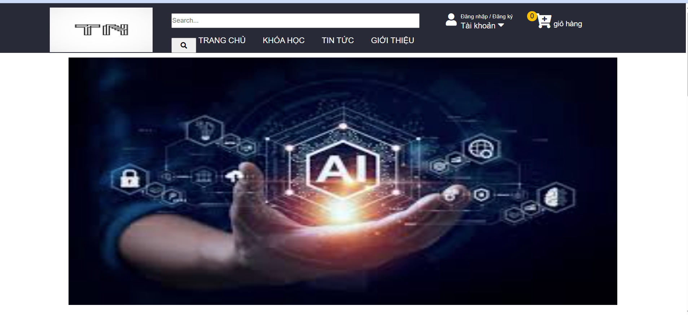
Hình 3.2 Ảnh 1 Trang Home.html
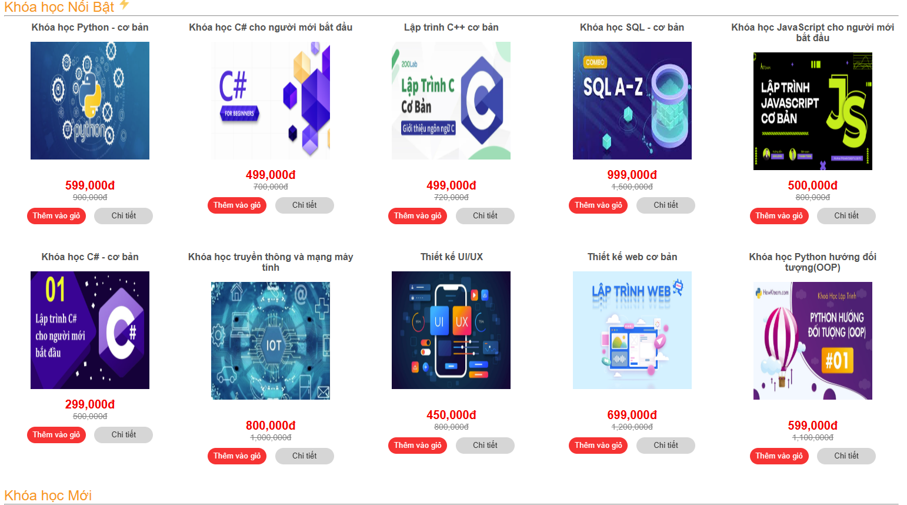
Hình 3.3 Ảnh 2 Trang Home.html
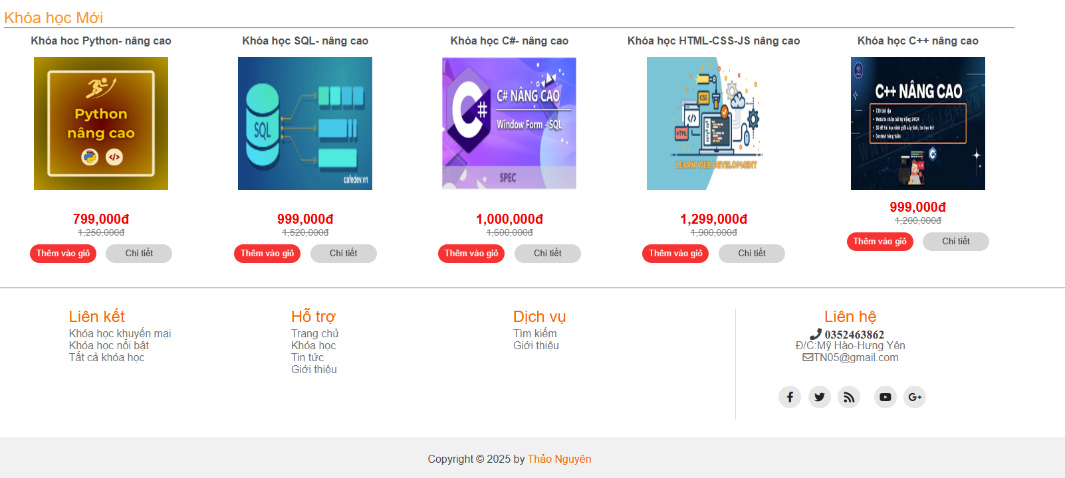
Hình 3.4 Ảnh 2 trang Home.html
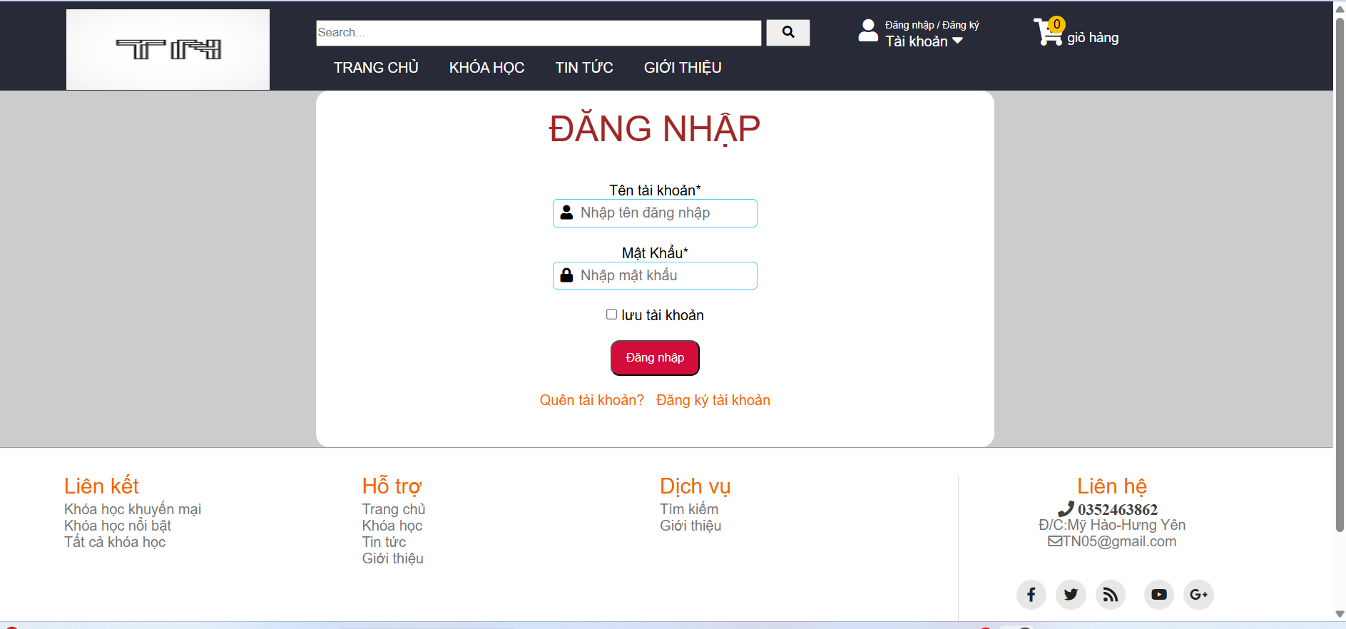
Hình 3.5 Ảnh 1 trang Login.html
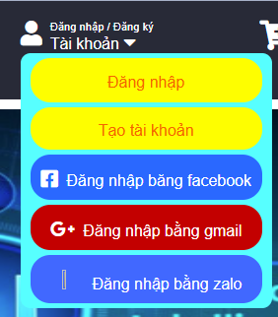
Hình 3.6 Ảnh 3 trang Home.html
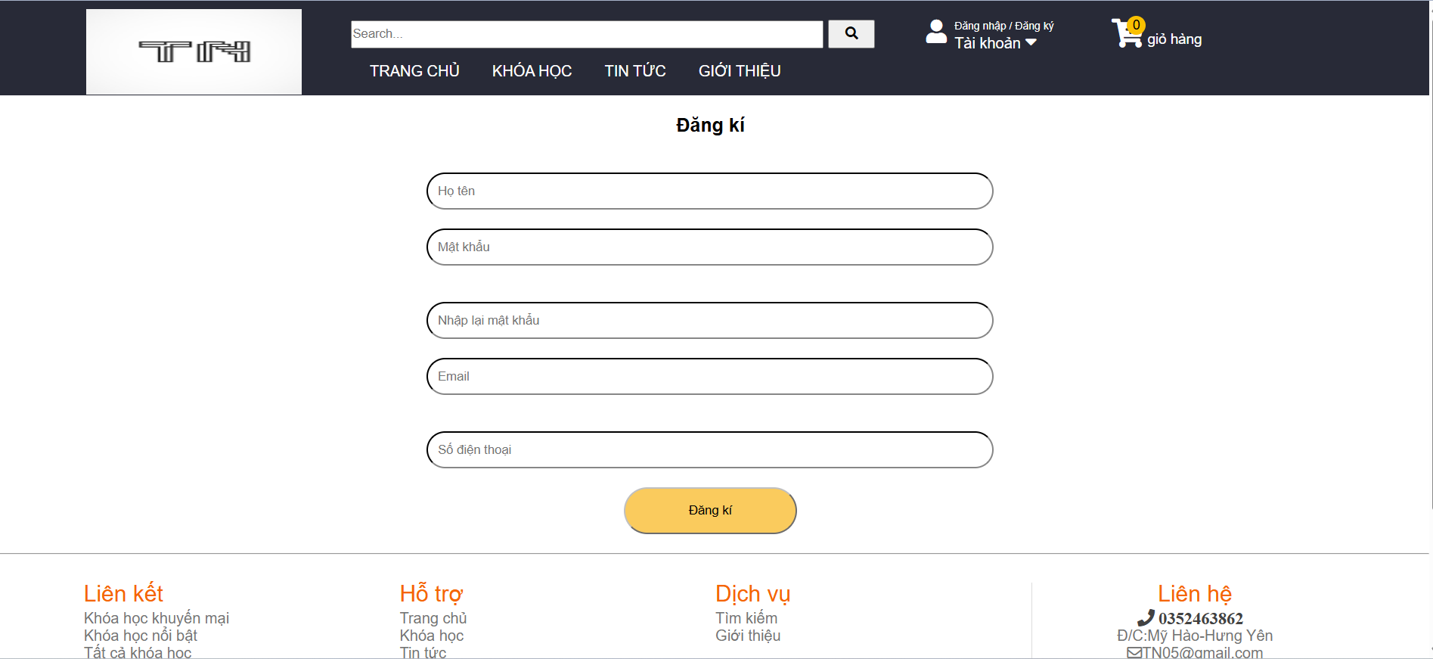
Hình 3.7 Ảnh 1 trang Register.html
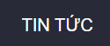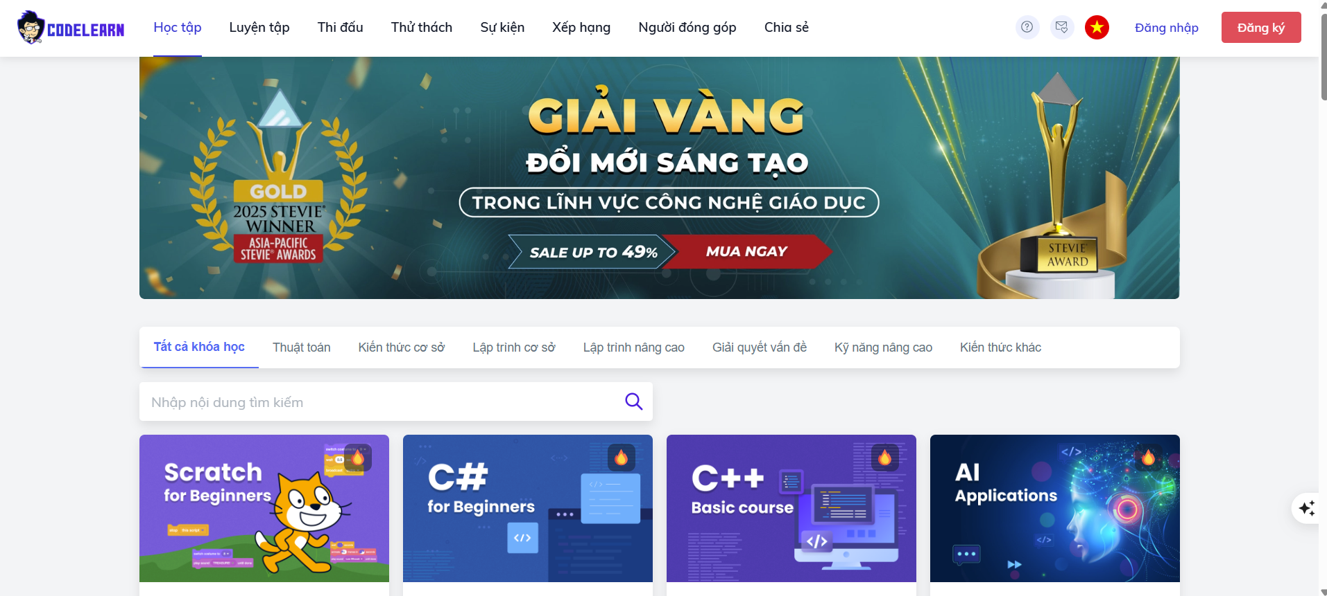
Hình 3.8 Ảnh 4 trang Home.html
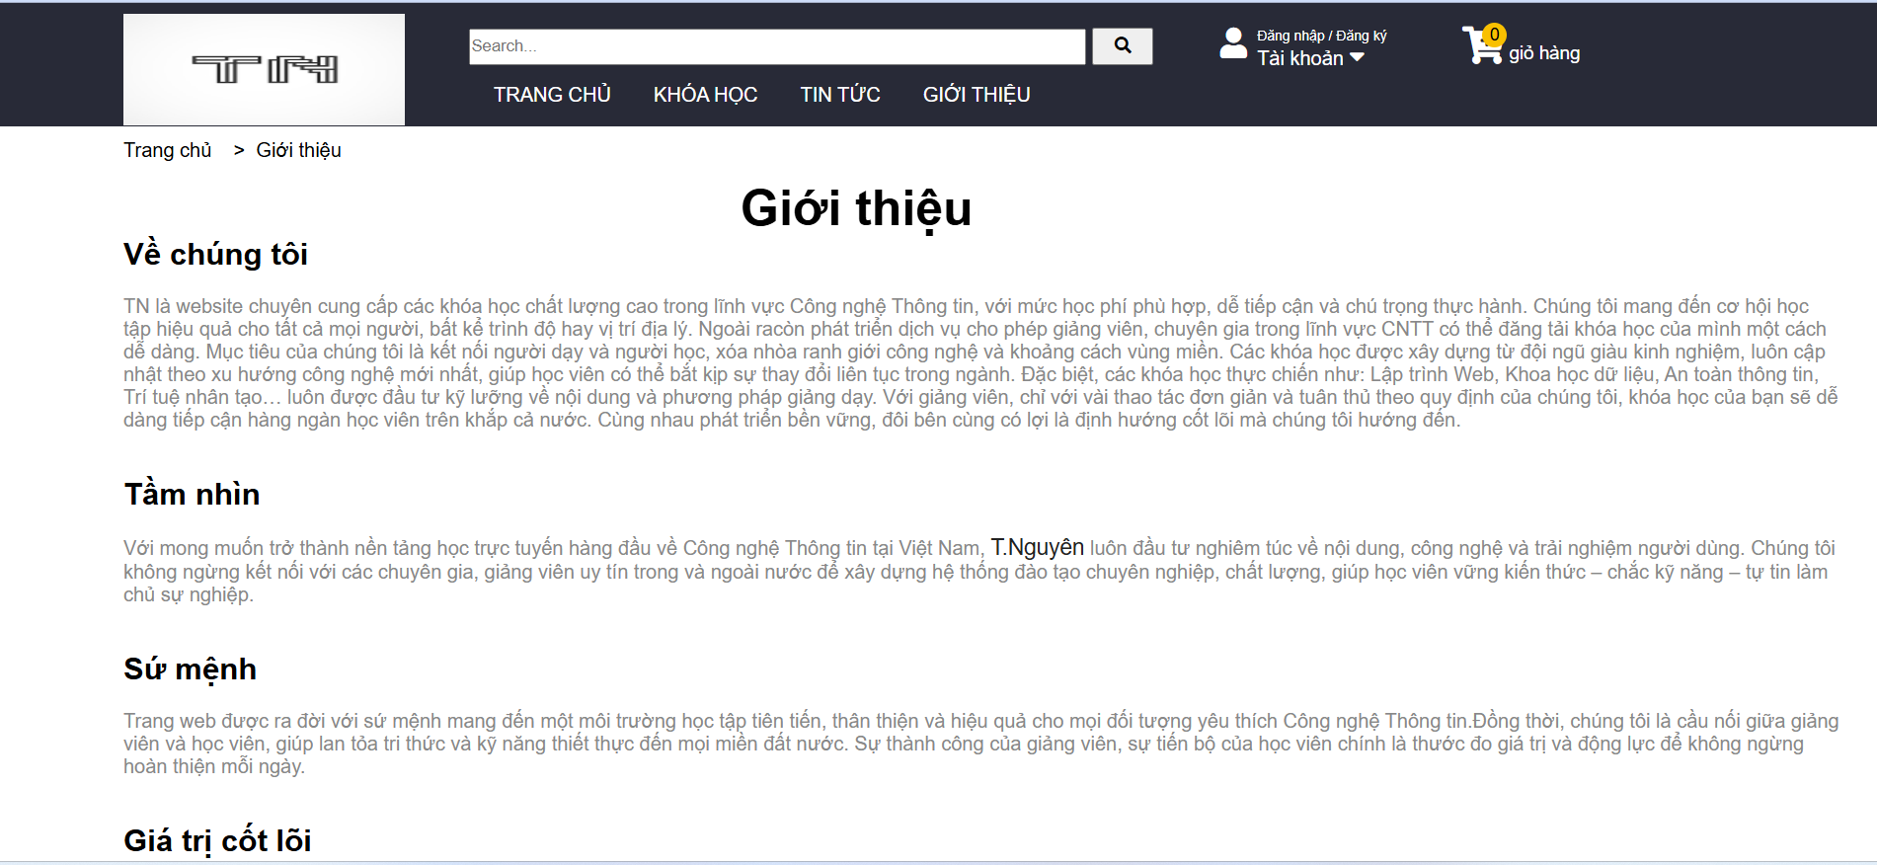
Hình 3.9 Ảnh 1 trang introduce.html
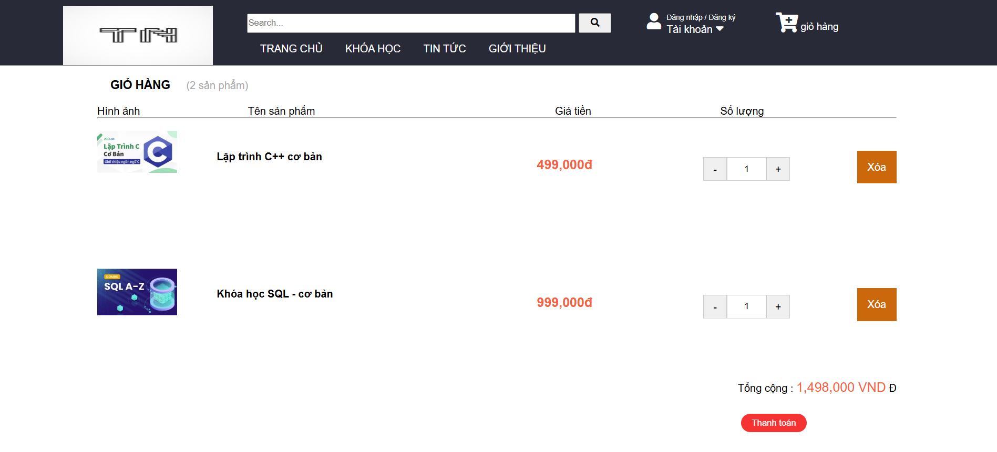
Hình 3.10 Ảnh Cart.html
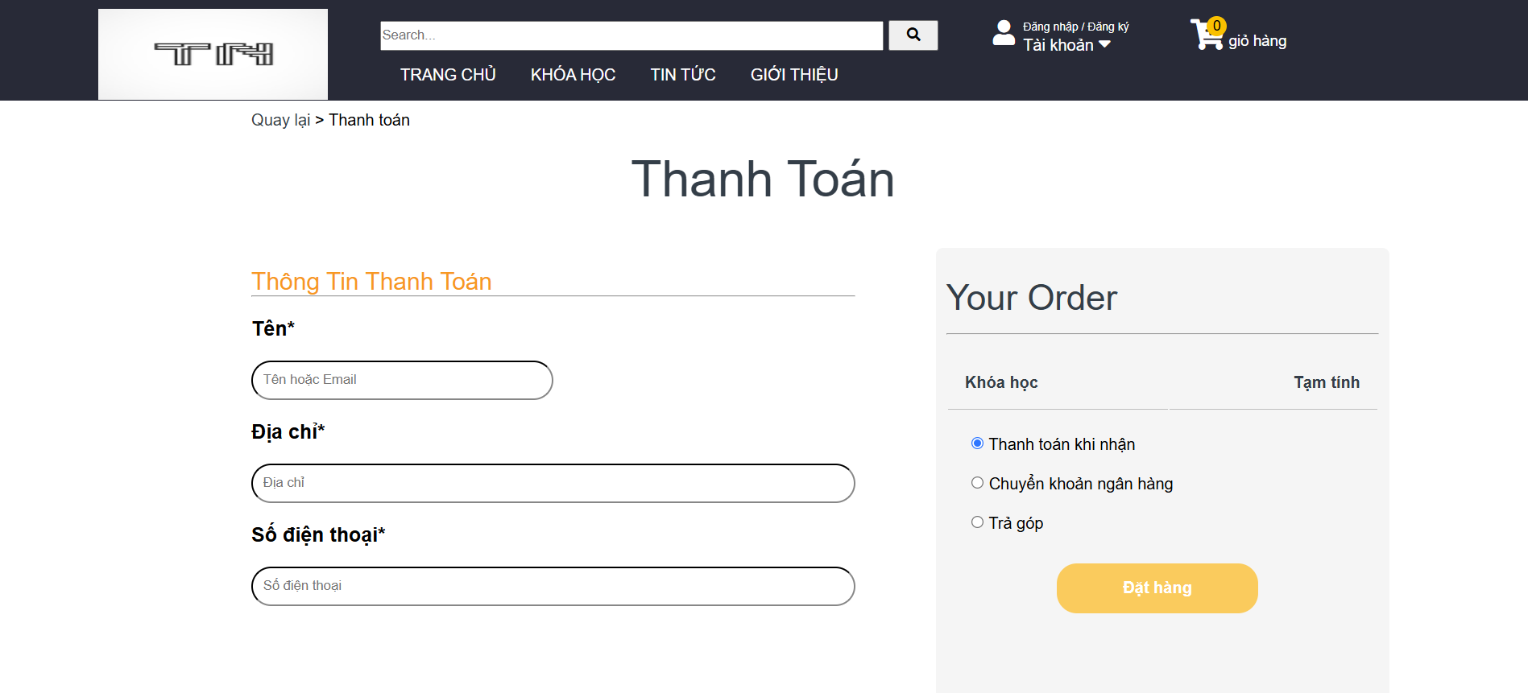
Hình 3.11 Ảnh 1 trang Pay.html
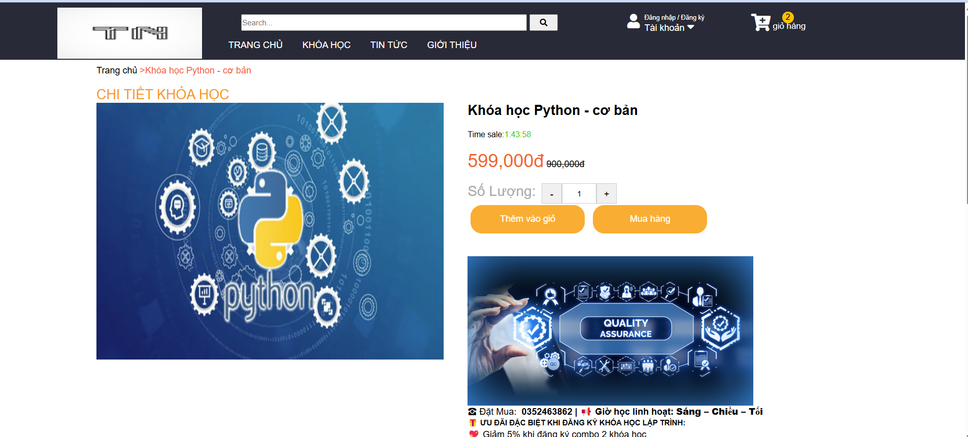
Hình 3.12 Ảnh 1 trang Chitietsanpham.html
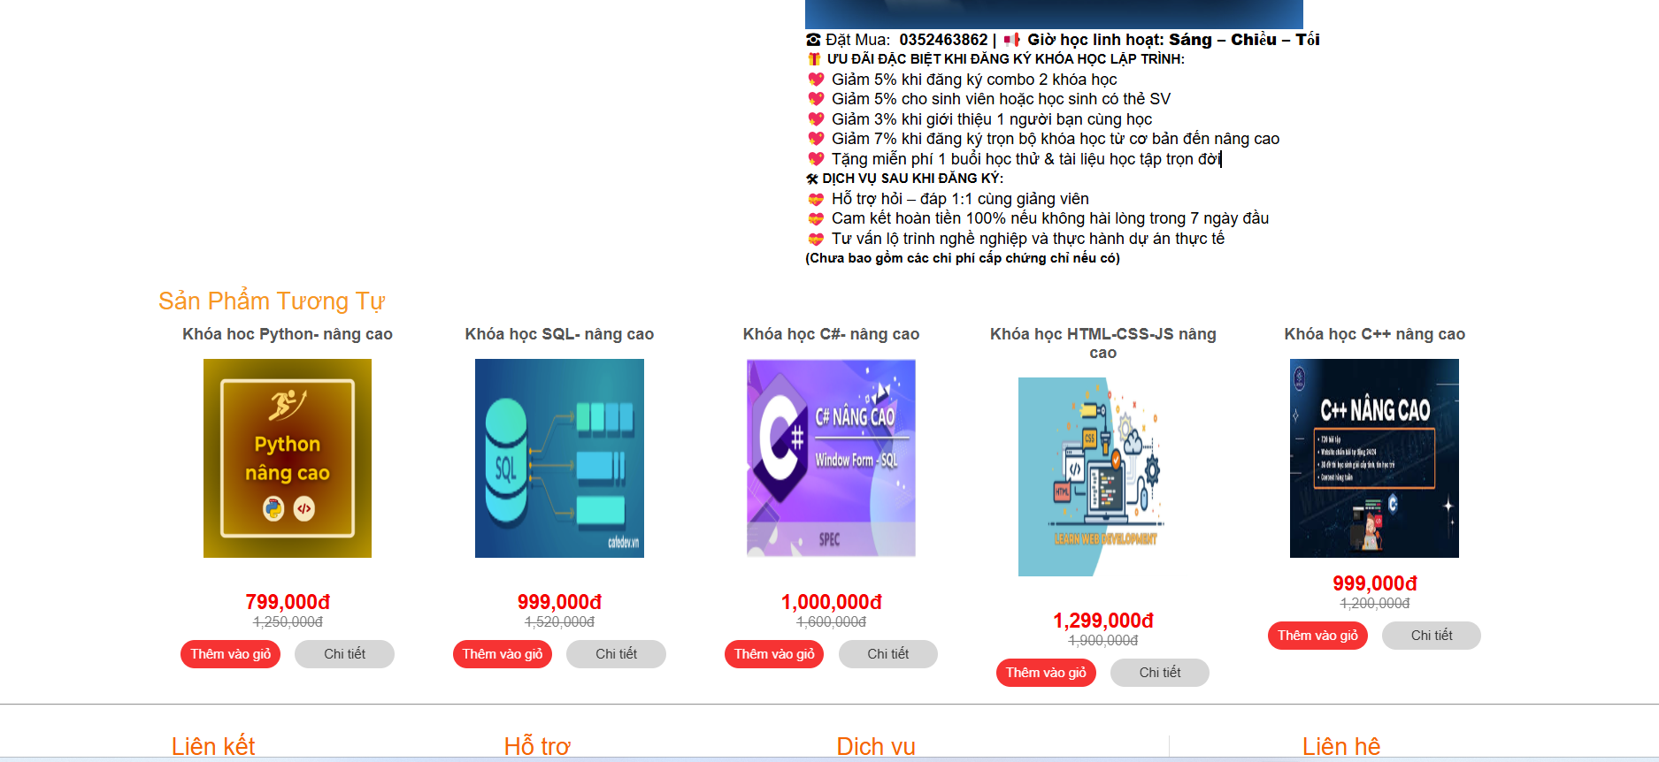
Hình 3.13 Ảnh 2 trang Chitietsanpham.html
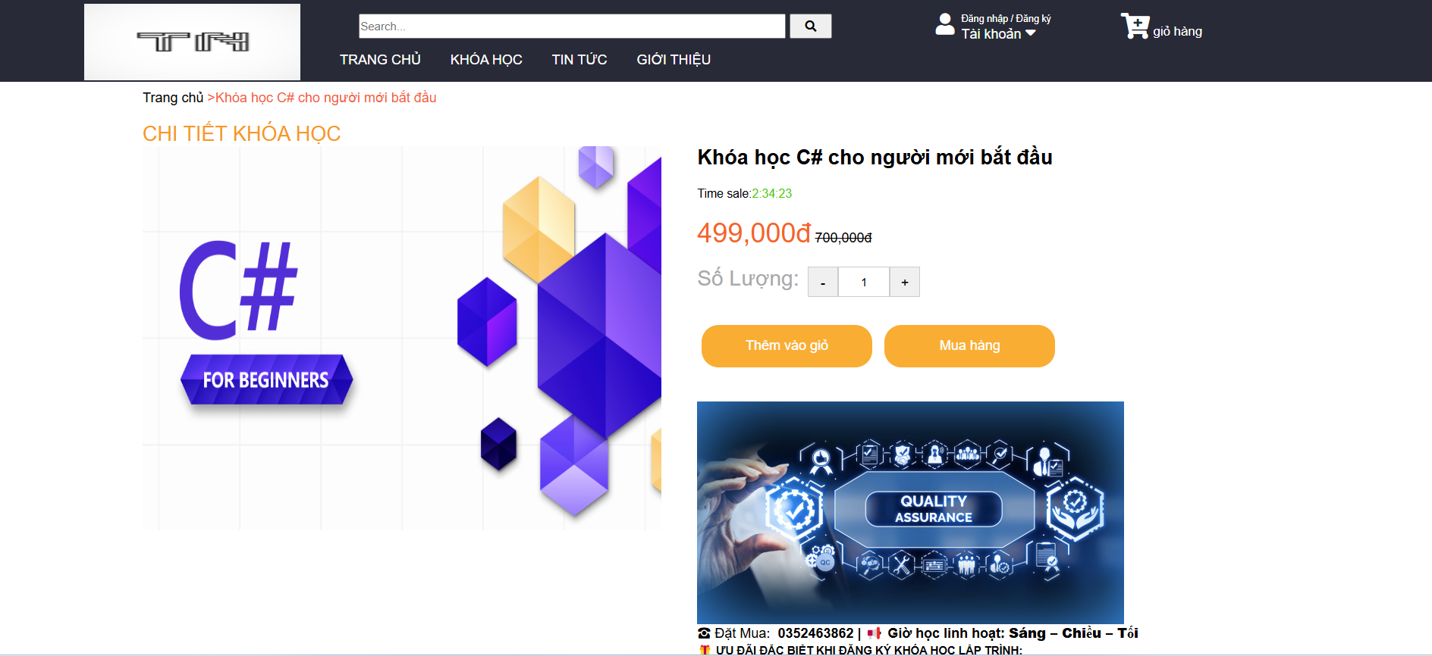
Hình 3.14 Ảnh 1 trang CTSP-1.html
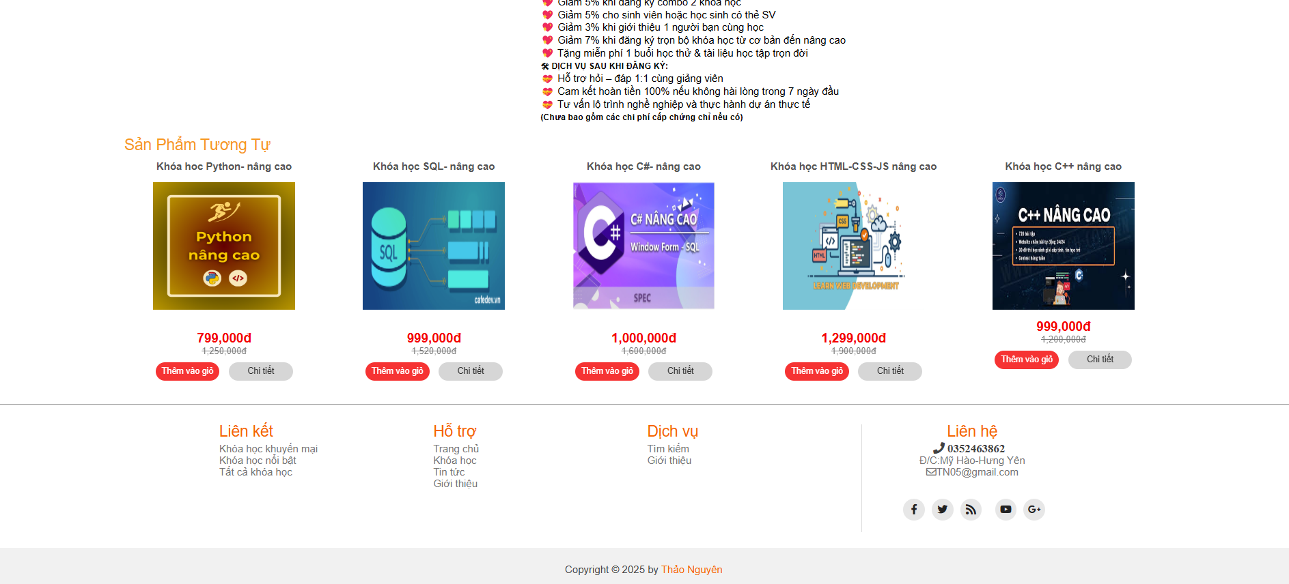
Hình 3.15 Ảnh 2 trang CTSP-1.html
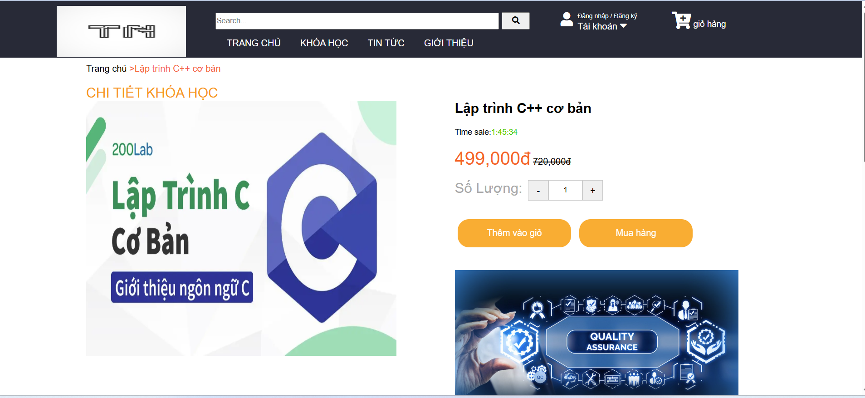
Hình 3.16 Ảnh 1 trang CTSP-2.html
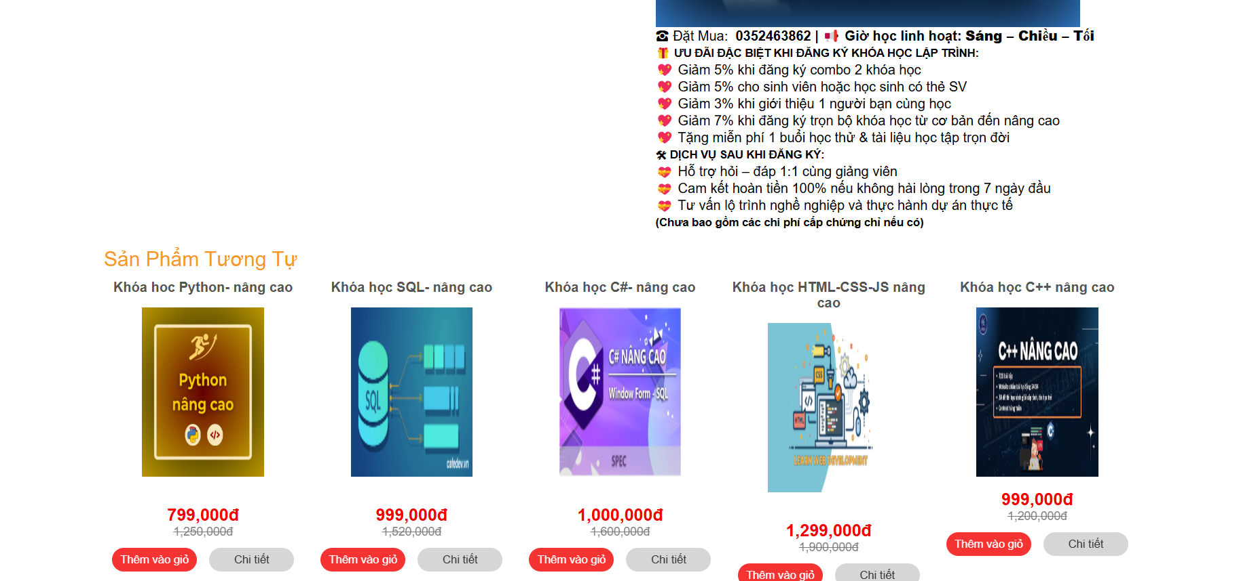
Hình 3.17 Ảnh2 trong CTSP-2.html
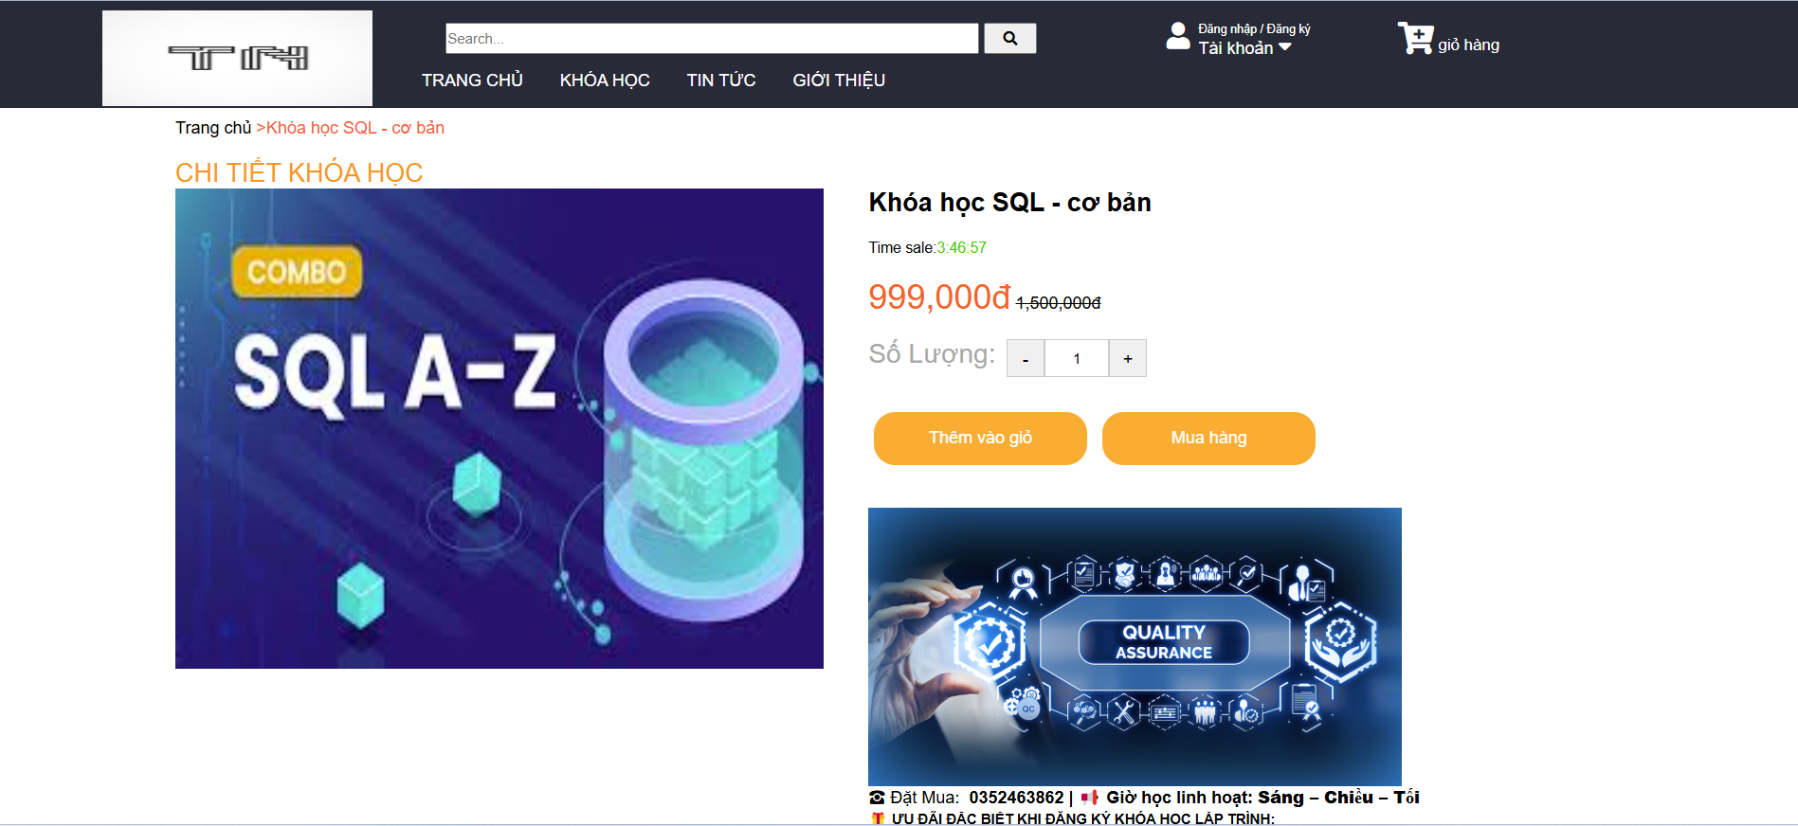
Hình 3.18 Ảnh 1 CTSP-3.html
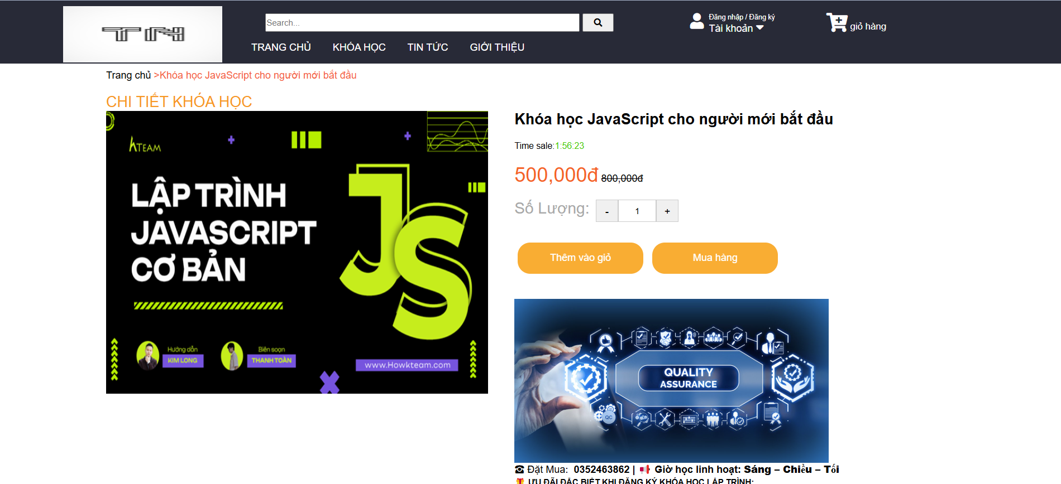
Hình 3.19 Ảnh 1 CTSP-4.html

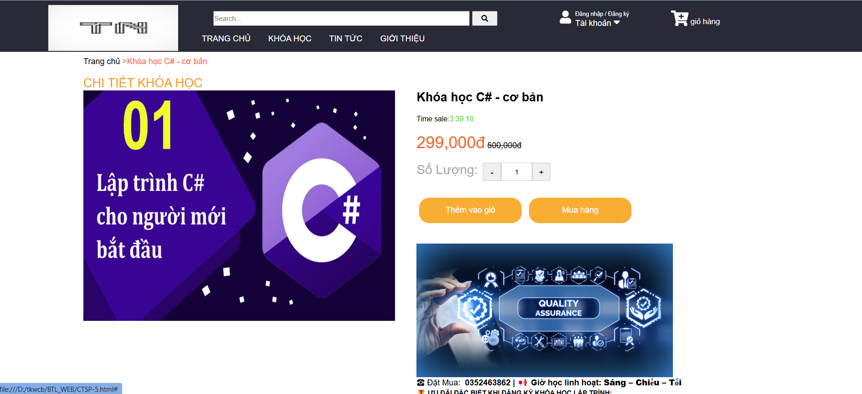
Hình 3.20 Ảnh 1 CTSP-5 .html
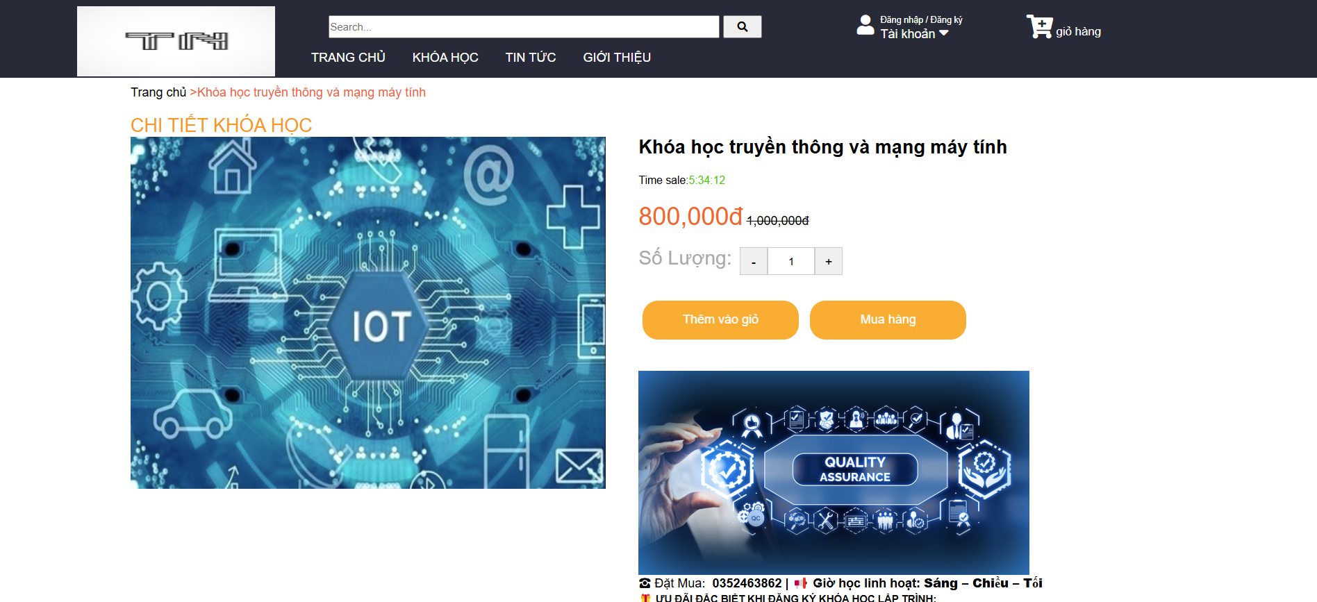
Hình 3.21 Ảnh 1 CTSP-6.html

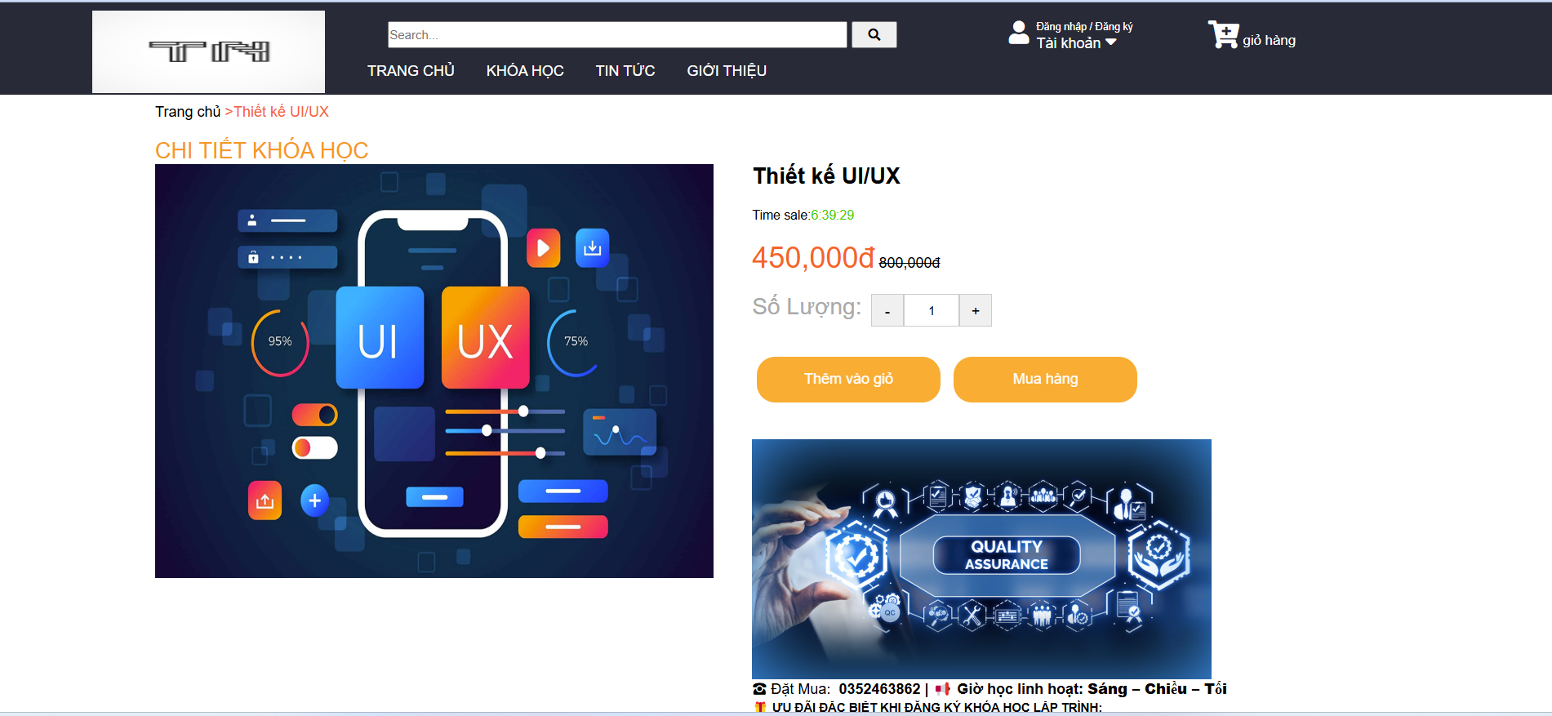
Hình 3.22 Ảnh 1 CTSP-7.html

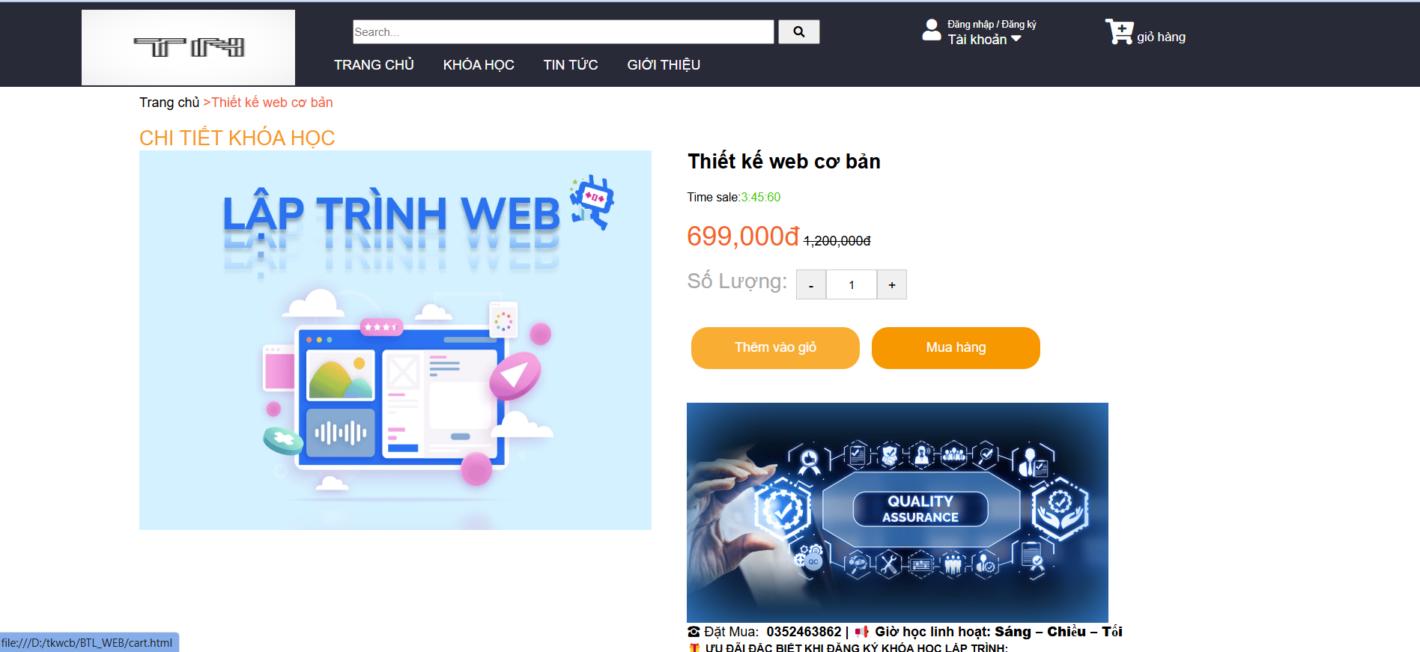

Hình 3.22 Ảnh 1 CTSP-8.html

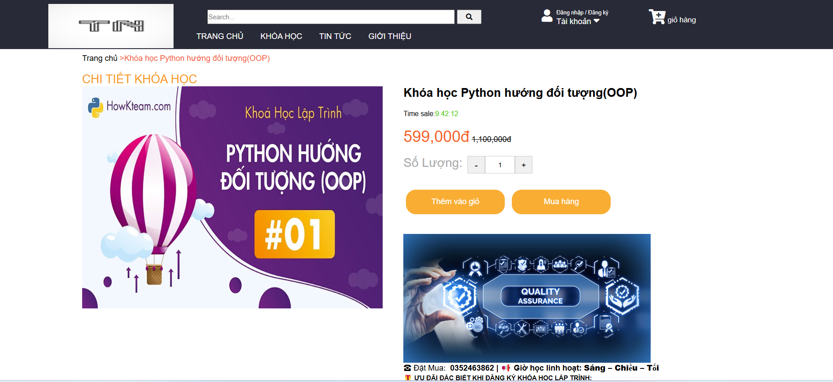
Hình 3.23 Ảnh 1 CTSP-9.html

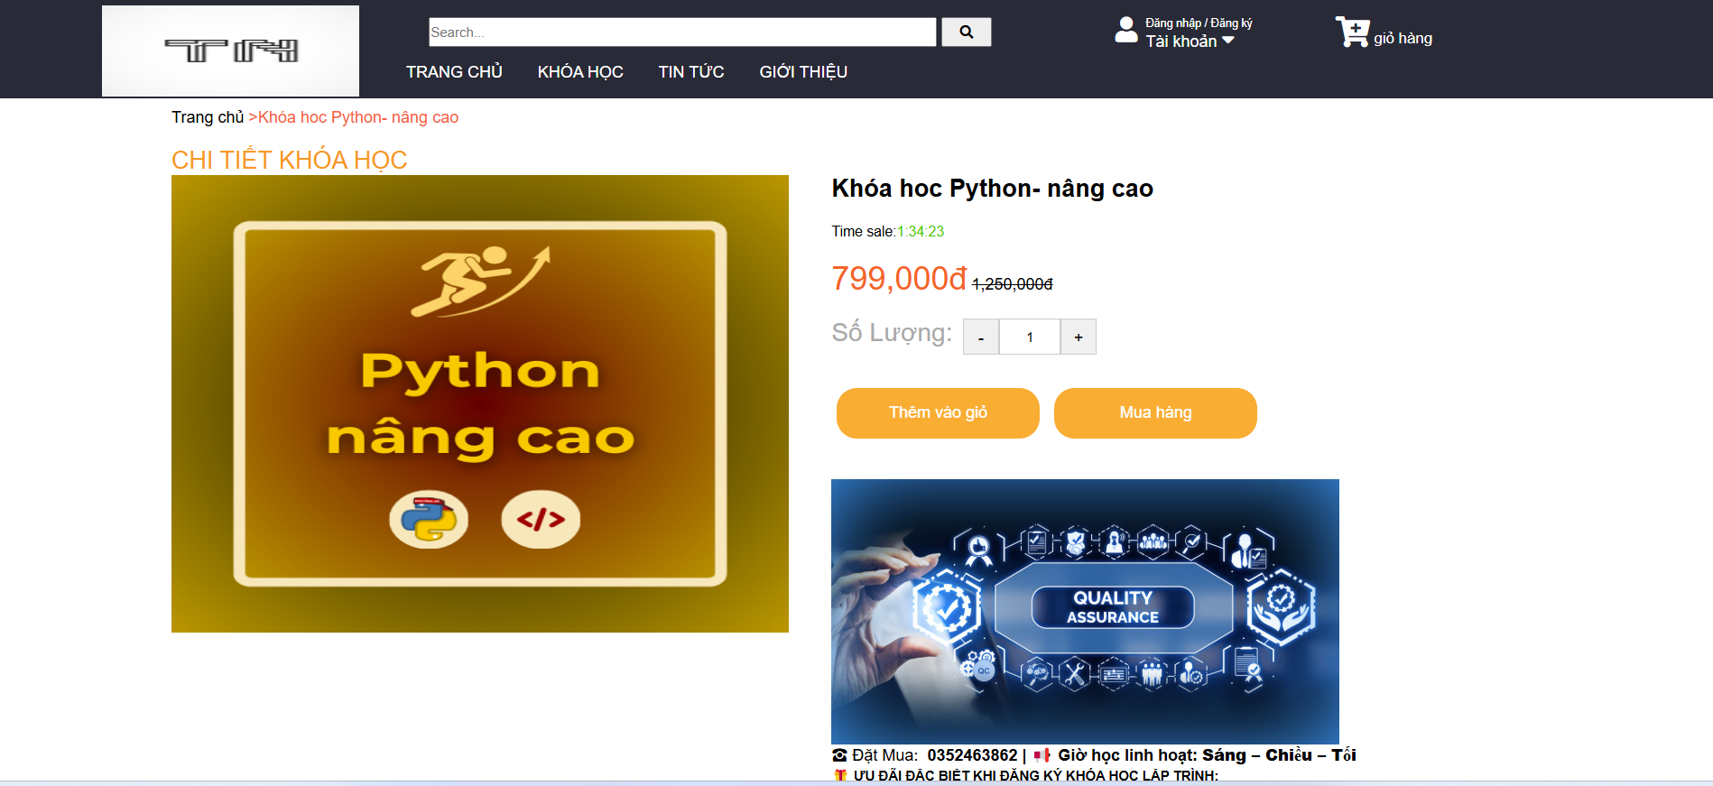
Hình 3.24 Ảnh 1 CTSP-10.html

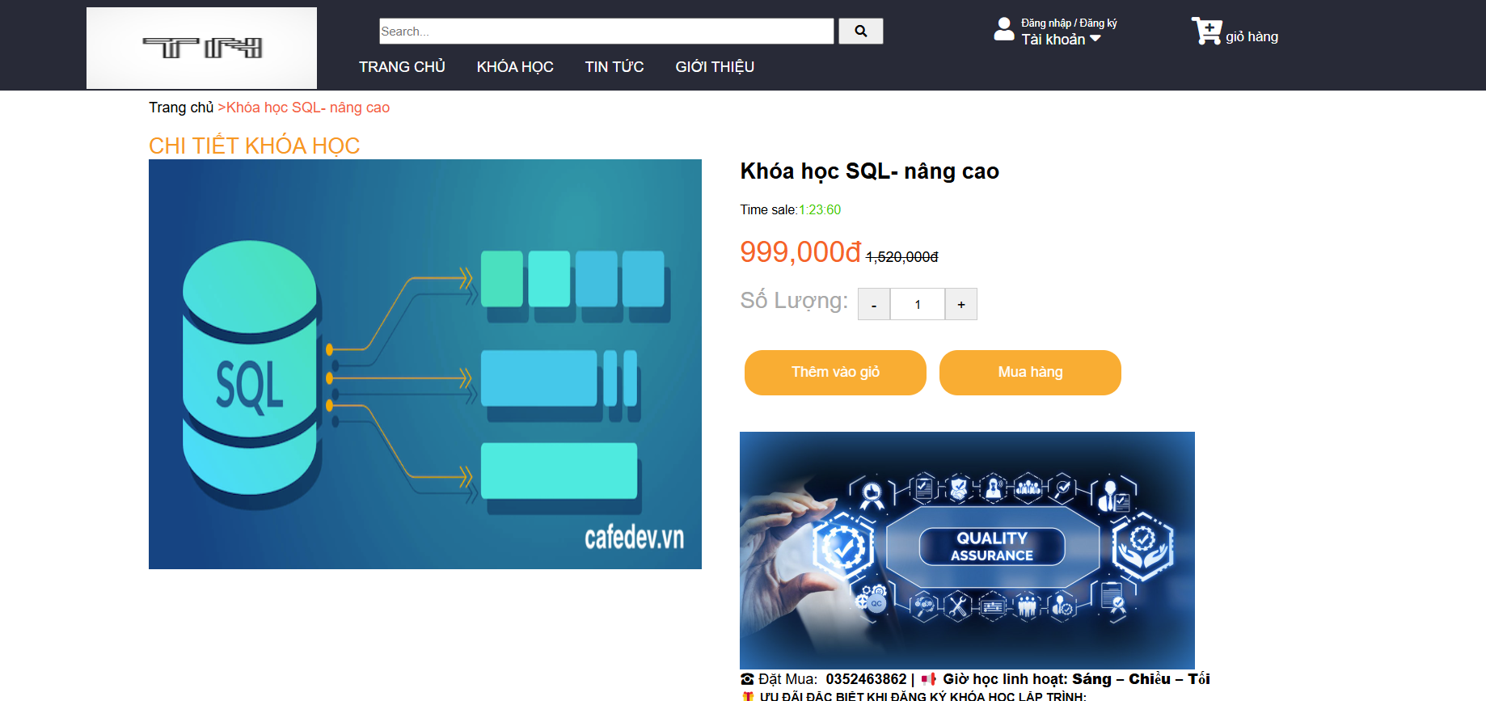
Hình 3.25 Ảnh 1 CTSP-11.html

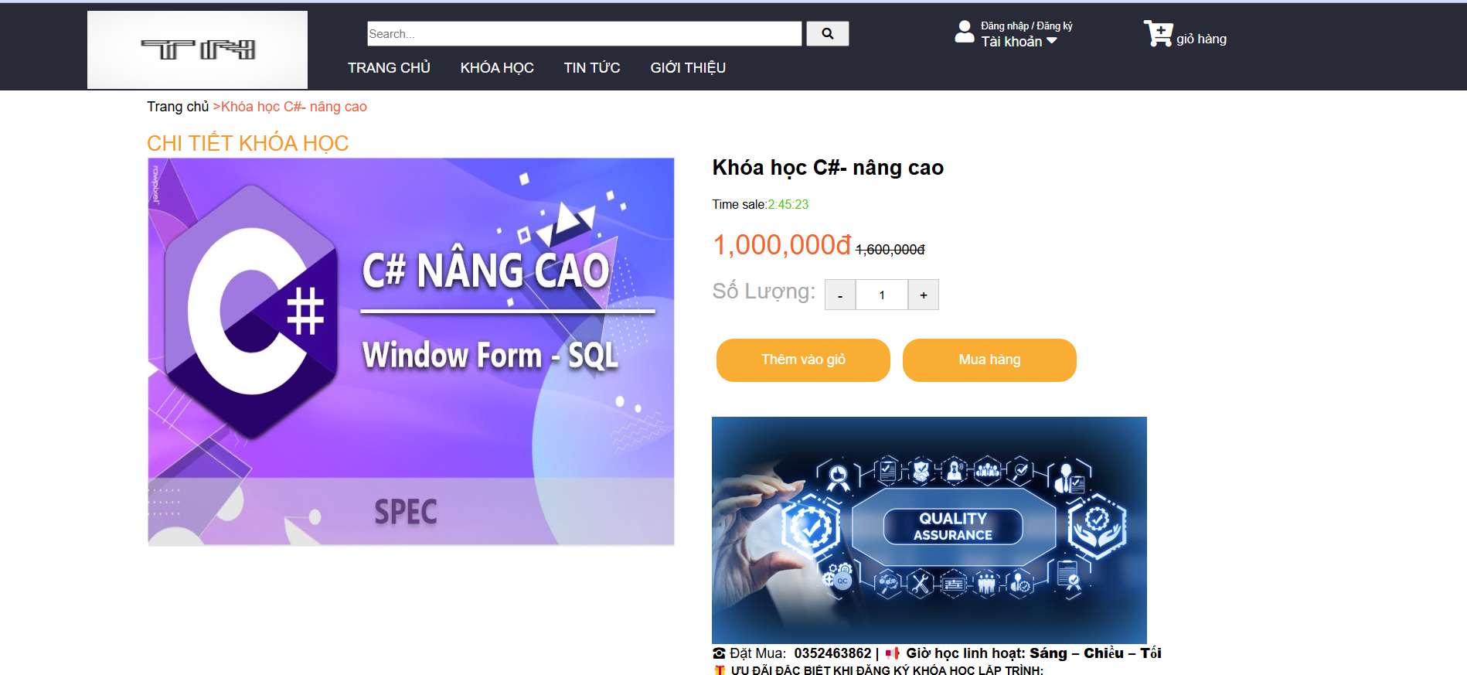
Hình 3.26 Ảnh 1 CTSP-12.html

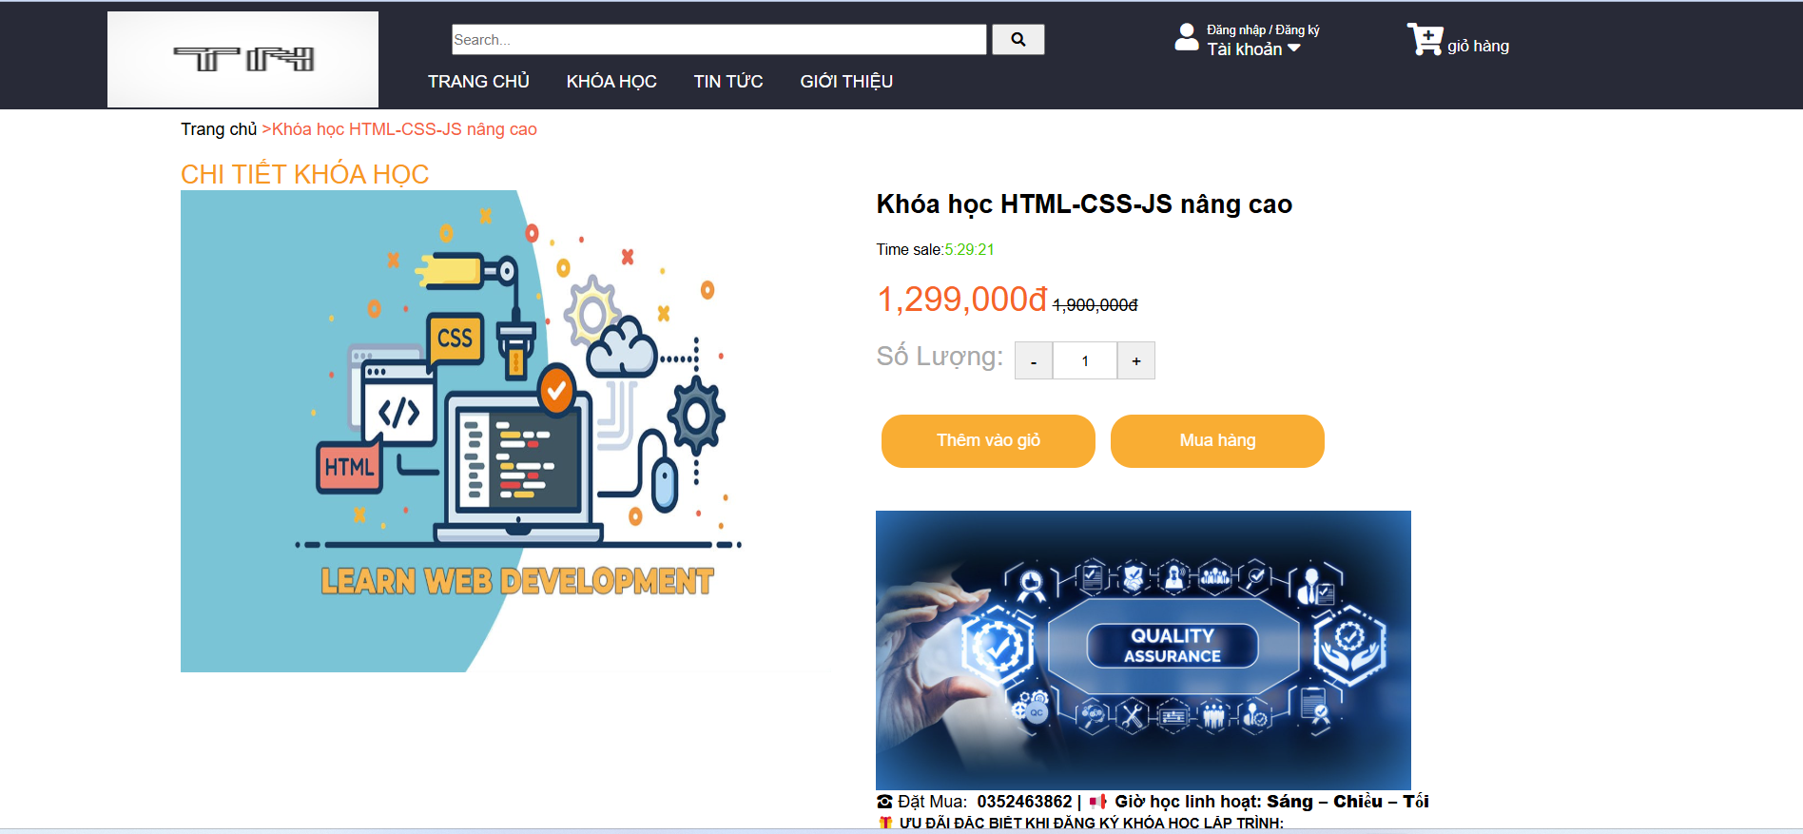
Hình 3.27 Ảnh 1 CTSP-13.html

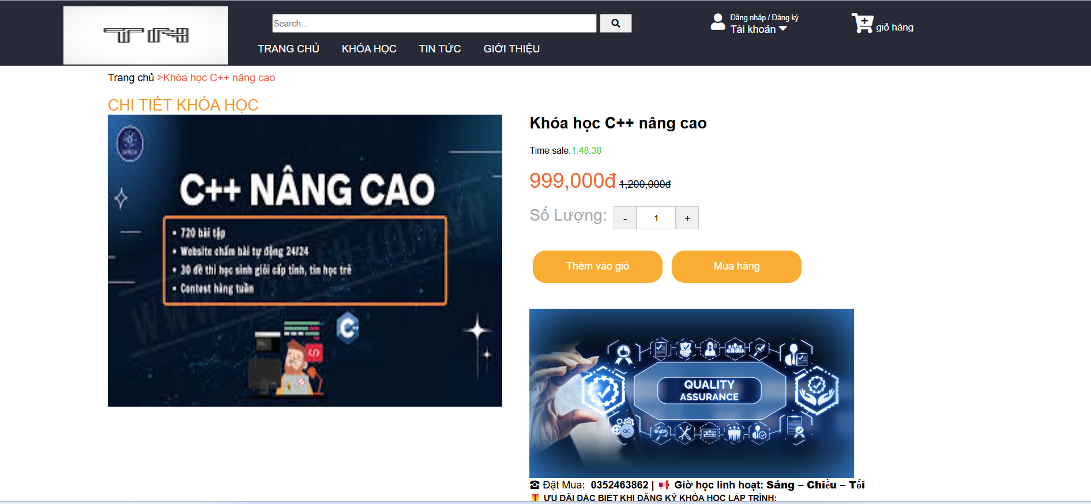
Hình 3.28 Ảnh 1 CTSP-14.html

.

TRIỂN KHAI WEBSITE
  - Triển khai các chức năng cho phân hệ người dùng
Để xây dựng được các chức năng của trang người dùng theo thiết kế đã được trình bày ở chương 3, bài tập lớn đã sử dụng HTML, CSS, và JavaScript, Jquery, Bootstrap, Tailwind để thiết kế giao diện và thao tác dữ liệu các trang theo yêu cầu. Tiếp theo, bài tập lớn sẽ trình bày các kỹ thuật được sử dụng để xây dựng các trang.
- Chức năng xem bài viết và thông tin:
- Sử dụng HTML và CSS để tạo giao diện hiển thị các bài viết và thông tin khác trên trang người dùng.
- Sử dụng JavaScript để lấy dữ liệu từ máy chủ và hiển thị nội dung tương ứng trên trang.
- Chức năng tìm kiếm:
- Sử dụng HTML và CSS để tạo giao diện ô tìm kiếm và kết quả tìm kiếm trang trang web.
- Sử dụng JavaScripy hoặc JQuery để xử lý tìm kiếm người dùng và gửi yêu cầu tìm kiếm đến máy chủ.
- Chức năng đăng ký và đăng nhập:
- Sử dụng HTML và CSS để tạo giao diện cho các biểu mẫu đăng ký và đăng nhập trang web.
- Sử dụng JavaScript để kiểm tra và xác nhận thông tin đăng ký và đăng nhập đến máy chủ.
    - Trang chủ
- Xây dựng bố cục trang Home bằng các thẻ HTML: Để xây dựng bố cục trang Home, ta có thể sử dụng thẻ HTML như <header>, <nav>, <section>, <article>, <footer>.
- Ví dụ về cách phân bố cục trang chủ bằng HTML:
<!DOCTYPE html>
<head>
<meta charset="UTF-8">
<meta http-equiv="X-UA-Compatible" content="IE=edge">
<title>Khóa học.....</title>
<link rel="stylesheet" href="home1.css">
<link rel="stylesheet" href="font-awesome.css">
<link rel="stylesheet" href="https://cdnjs.cloudflare.com/ajax/libs/font-awesome/5.15.3/css/all.min.css">
<script src="header.js"></script>
<script src="jquery-3.6.0.min.js"></script>
<header>
<!-- Phần header -->
<nav>
<!-- Thẻ nav chứa các liên kết điều hướng -->
<ul>
<li><a href="#">Trang chủ</a></li>
<li><a href="#">Sự kiện</a></li>
<li><a href="#">Khóa học</a></li>
<!-- Các liên kết điều hướng khác -->
</ul>
</nav>
</header>

<main>
<!-- Phần main chứa nội dung chính của trang -->
<section id="featured">
<!-- Phần hiển thị nội dung nổi bật -->
</section>

<section id="latest-posts">
<!-- Phần hiển thị các bài viết mới nhất -->
</section>
</main>

<footer>
<!-- Phần footer chứa thông tin chân trang -->
</footer>
</body>
</html>

- Kỹ thuật định dạng bằng CSS: Sử dụng CSS để định dạng và trang trí các phần tử HTML để hiển thị bố cục đã thiết kế.

- Sử dụng Javascript, Jquery để lập trình các chức năng:
1. Chức năng Tìm kiếm:
- JavaScript: Xử lý sự kiện nhấn nút tìm kiếm, lấy giá trị từ ô nhập liệu, sau đó tìm kiếm trong dữ liệu và hiển thị kết quả.
- jQuery: Sử dụng jQuery để dễ dàng chọn các phần tử DOM và xử lý sự kiện tìm kiếm.
2. Chức năng Đăng nhập:
- JavaScript: Xử lý sự kiện nhấn nút "Đăng nhập", lấy thông tin từ ô nhập liệu, kiểm tra đăng nhập và hiển thị thông báo tương ứng.
- Jquery: Đơn giản hóa việc xử lý sự kiện đăng nhập và hiển thị thông báo bằng cách sử dụng các hàm JQuery như `show`, `hide`.

    - Trang xem khóa học
- Xây dựng bố cục trang Home bằng các thẻ HTML:
<!DOCTYPE html>
<html lang="en">
<head>
<meta charset="UTF-8">
<meta name="viewport" content="width=device-width, initial-scale=1.0">
<title>Xem khóa học</title>
<!-- Nơi để thêm các tập tin CSS nếu cần -->
<link rel="stylesheet" href="styles.css">
</head>
<body>
<header>
<!-- Header của trang -->
<h1>Xem khóa học</h1>
<!-- Nút hoặc liên kết để quay về trang chính (nếu cần) -->
<a href="index.html">Quay về Trang chính</a>
</header>

<main>
<!-- Phần chính của trang, hiển thị khóa học -->
<div class="product">
<img src=image.jpg" alt=" Image">
<h2>Tên Khóa học</h2>
<p>Mô tả ngắn về khóa học...</p>
<p>Giá: $100</p>
<!-- Các chi tiết khác về khóa học -->
</div>
<!-- Các khóa học khác có thể được liệt kê ở đây -->
</main>

<footer>
<!-- Footer của trang -->
<p> 2024 Tất cả các quyền được bảo lưu.</p>
</footer>

<!-- Nơi để thêm các tập tin script JavaScript nếu cần -->
<script src="script.js"></script>
</body>
</html>
- Kỹ thuật định dạng bằng CSS:
- Chỉ định font và màu chữ: Sử dụng thuộc tính ‘font – family’ để chọn font chữ và ‘color’ để chọn chữ phù hợp.
VD:
body{
font-family: Arial, sans-serif ;
color : #333 ;
- Định dạng header : Sử dụng ‘header’ để định dạng phần header của trang.
header {
background – color : #f0f0f0 ;
padding : 20px ;
text-align : center ;
}
- Định dạng nút hoặc liên kết quay về trang chính : Sử dụng CSS để tạo hiệu ứng hover và căn chỉnh.
VD :
.back-to-home {
text-decoration: none;
color: #333;
padding: 10px 20px;
border: 1px solid #ccc;
border-radius: 5px;
transition: background-color 0.3s;
}

.back-to-home:hover {
background-color: #ddd;
}
- Sử dụng Javascript, Jquery để lập trình các chức năng :
- Hiển thị thông tin khóa học khi người dùng chọn xem chi tiết :
+ Sử dụng JavaSript để điều khiển việc hiển thị thông tin chi tiết khóa học khi người dùng chọn xem.
+ Xử lý sự kiện click trên nút ‘Xem chi tiết’ hoặc hình ảnh khóa học để hiển thị thông tin chi tiết tương ứng.
- Tìm kiếm khóa học :
+ Sử dụng JavaScript để xử lý chức năng tìm kiếm khóa học.
+ Khi người dùng nhập từ khóa tìm kiếm vào ô tìm kiếm và nhấn Enter hoặc nút tìm kiếm, bạn có thể tìm kiểm trong danh sách khóa học và hiển thị kết quả phù hợp.
- Lọc khóa học theo danh mục hoặc thuộc tính khác :
+ Sử dụng JavaScript để xử lý việc lọc khóa học theo danh mục, giá hoặc các thuộc tính khác.
+ Khi người dùng chọn một danh mục hoặc thuộc tính lọc, bạn có thể hiện thị các khóa học tương ứng với lựa chọn của họ.
- Chức năng phân trang (nếu có nhiều khóa học) :
+ Sử dụng JavaSript để tạo chức năng phân trang cho danh sách khóa học khi có quá nhiều khóa học cần hiển thị.
+ Cho phép người dùng chuyển qua lại giữa các trang khóa học và hiển thị khóa học tương ứng.

  - Triển khai các chức năng cho phân hệ quản trị nội dung
- Đăng nhập và xác thực người dùng:
- Xây dựng giao diện đăng nhập cho người quản trị để họ có thể đăng nhập vào hệ thống.
- Triển khai cơ chế xác thực để kiểm tra tính hợp lệ của thông tin đăng nhập và giữ cho các phầm của trang quản trị được bảo vệ.
- Phân quyền và quản lý người dùng:
- Triển khai hệ thống phân quyền để xác định quyền truy cập của từng người dùng trong hệ thống.
- Cho phép người quản trị tạo, chỉnh sửa và xóa người dùng, cũng như gán quyền cho họ dựa trên vai trò và truy cập mong muốn.
- Thống kê và báo cáo:
Cung cấp các công cụ và chức năng để người quản trị có thể xem các báo cáo và thống kê về hoạt động trên trang web, bao gồm lượt truy cập, tương tác người dùng, và các thông tin khác.
- Tùy chỉnh và cấu hình:
Cho phép người quản trị thay đổi cấu hình của trang web, bao gồm cài đặt chung, tùy chọn giao diện, cấu hình SEO, và các cài đặt khác.
- Bảo mật và bảo vệ dữ liệu:
- Triển khai các biện pháp bảo mật để đảm bảo rằng dữ liệu quản trị và thông tin người dùng được bảo vệ an toàn.
- Bao gồm việc mã hóa dữ liệu, bảo vệ chống tấn công SQL Injection và XSS, kiểm tra năng lực truy cập,...
- Tối ưu hóa hiệu suất:
Tối ưu hóa hiệu suất của phân hệ quản trị để đảm bảo rằng trang web chạy mượt mà và nhanh chóng, ngay cả khi có lượng lớn người dùng và dữ liệu.
- Hỗ trợ đa ngôn ngữ và đa phiên bản:
Nếu cần thiết, cung cấp hỗ trợ cho nhiều ngôn ngữ và phiên bản của trang web, để có thể phục vụ một đối tượng người dùng rộng lớn.
  - Kiểm thử và triển khai ứng dụng
    - Kiểm thử
- Xây dựng dữ liệu và hành động cho Input:
- Tạo các tình huống kiểm thử bao gồm cả dữ liệu đầu vào và hành động người dùng.
- Đảm bảo rằng các tình huống kiểm thử đều phủ song các trường hợp biên và trường hợp đặc.
- Mô tả các bước thực hiện:
- Mô tả các bước cụ thể để thực hiện mối tình huống kiểm thử.
- Đảm bảo rằng mô tả này dễ hiểu và có thể tái sử dụng cho việc kiểm thử sau này.
- Thực thi kiểm thử:
- Thực hiện các bước mô tả trong mỗi tình huống kiểm thử.
- Ghi lại kết quả của mỗi bước thực hiện, bao gồm cả kết quả mong đợi và kết quả thực tế.
- Kiểm tra lại: Sau khi sửa lỗi, kiểm tra lại từng tình huống kiểm thử để đảm bảo rằng lỗi đã được khắc phục và các chức năng hoạt động đúng.
- Thực hiện kiểm thử tích hợp: Kiểm tra các tương tác giữa các chức năng và module của ứng dụng để đảm bảo tính tương thích và ổn định của hệ thống.
- Ghi lại và báo cáo:
- Ghi lại tất cả các tình huống kiểm thử, kết quả và các lỗi đã được sửa chữa.
- Tạo báo cáo về quá trình kiểm thử, bao gồm cả kết quả kiểm thử cuối cùng và các đề xuất để cải thiện chất lượng của ứng dụng.

    - Đóng gói ứng dụng
- Tạo Package Build:
- Tạo một Package Build của úng dụng, bao gồm tất cả các tệp và tài nguyên cần thiết để chạy ứng dụng.
- Đảm bảo rằng các tệp được đóng gói một cách hoàn chỉnh và không thiếu sót.
- Kiểm tra Package Build:
- Kiểm tra Package Build để đảm bảo rằng tất cả các tệp và tài nguyên được đóng gói đúng cách.
- Kiểm tra tính đầy đủ và tính chính xác của Package Build.
- Minh chứng Quy trình đóng gói:
- Mô tả chi tiết về các bước đã thực hiện để tạo ra Package Build.
- Cung cấp các tài liệu hướng dẫn để tái tạo lại quy trình đóng gói cho các lần cập nhật và triển khai sau này.
- Chuẩn bị tài liệu hướng dẫn triển khai:
- Tạo các tài liệu hướng dẫn chi tiết về cách triển khai Package Build trên các môi trường khác nhau, bao gồm cả môi trường phát triển, kiểm thử và sản xuất.
- Đảm bảo rằng tài liệu hướng dẫn triển khai là dễ hiểu và dễ thực hiện.
- Triển khai ứng dụng:
- Sử dụng Package Build để triển khai ứng dụng trên các môi trường mong muốn.
- Kiểm tra lại quá trình triển khai để đảm bảo rằng ứng dụng hoạt động đúng như mong đợi.
- Kiểm tra tích hợp và hệ thống:
- Kiểm tra lại tính tương thích và tính ổn định của ứng dụng sau khi triển khai trên môi trường sản xuất.
- Đảm bảo rằng các tính năng của ứng dụng hoạt động một cách mượt mà và không gặp phải lỗi không mong muốn.
- Ghi lại và báo cáo:
- Ghi lại quá trình đóng gói và triển khai ứng dụng, bao gồm cả các vấn đề gặp phải và cách giải quyết chúng.
- Tạo báo cáo về quá trình đóng gói và triển khai, bao gồm cả kết quả kiểm tra và đánh giá hiệu suất của ứng dụng sau khi triển khai.

    - Triển khai ứng dụng
- Phần cứng:
- Máy chủ: Xác định cấu hình của máy chủ phù hợp với yêu cầu của ứng dụng, bao gồm CPU, bộ nhớ, ổ đĩa và mạng.
- Dung lương lưu trữ: Đảm bảo có đủ không gian lưu trữ để chứa tất cả các tệp và dữ liệu của ứng dụng.
- Băng thông mạng: Đảm bảo có bang thông mạng đủ lớn để đáp ứng lưu lượng truy cập của người dùng dự kiến.
- Phần mềm:
- Hệ điều hành: Xác định hệ điều hành phù hợp với yêu cầu của ứng dụng, bao gồm Windows, Linux, hoặc macOS.
- Cơ sở dữ liệu: chọn và cấu hình hệ quản trị cơ sở dữ liệu phù hợp với ứng dụng, ví dụ như MySQL, PostgreSQL, MongoDB.
- Ngôn ngữ lập trình và Framework: Đảm bảo hệ thống đã cài đặt các ngôn ngữ lập trình và Framework cần thiết để chạy ứng dụng, chẳng hạn như Node.Js, Python, Ruby on Rails.
- Phiên bản và Dependency: Đảm bảo rằng các dependency của ứng dụng được cài đặt và tương thích với phiên bản mà ứng dụng yêu cầu.
- Môi trường triển khai:
- Môi trường phát triển: Dùng để phát triển và kiểm thử ứng dụng trước khi triển khai lên môi trường sản xuất.
- Môi trường sản xuất: môi trường mà ứng dụng sẽ chạy thực tế, được đảm bảo bởi các dịch vụ mạng và hệ thống.
- Bảo mật và phân quyền: xác định các biện pháp bảo mật và phân quyền phù hợp để bảo vệ dữ liệu và người dùng khi triển khai ứng dụng.
- Quản lý phiên bản: Sử dụng các công cụ quản lý phiên bản như Git để quản lý mã nguồn và phiên bản của ứng dụng.
- Giám sát và điều chỉnh: Thiết lập hệ thống giám sát và điểm chỉnh để theo dõi hiệu suất và khắc phụ sự cố khi triển khai ứng dụng.

KẾT LUẬN
- Trình bày kết quả đạt được:
- Kiến thức:
Tiếp cận và hiểu rõ hơn về nhu cầu và mong muốn của cộng đồng học viên trong lĩnh vực công nghệ thông tin, và cũng tìm hiểu được thêm các khóa học bổ ích trong trang web sau khi code giao diện, nắm được các yêu cầu và tiêu chuẩn trong thiết kế và phát triển trang web. Tìm hiểu được các cách thiết kế ở ngoài cũng như tại web chính.
- Sản phẩm: Trang Web đăng ký khóa học được thiết kế với giao diện đẹp mắt, gần giống mới Web chính thiết kế theo, được thiết kế với các chức năng chính và phi chức năng:
+ Trang Home
+ Trang Cart
+ Trang Register
+ Trang login
+ Trang Chitietsanpham
+ Trang Pay
+ Trang CTSP-1,2,3,4,5,6,7,8,9,10,11,12,13,14
+ Trang Introduce

- Những hạn chế của đề tài:
- Chức năng còn thiếu hoặc chưa hoàn thiện: các chức năng nhất định chưa được triển khai hoặc cần phát triển thêm để đáp ứng đầy đủ yêu cầu của người dùng, giao diện người dùng chưa được tối ưu, chưa hoàn thiện về mặt trải nghiệm người dùng.
- Kỹ năng phát triển: Thiếu kinh nghiệm trong phân tích và thiết kế hệ thống, thiếu sót trong việc xác định và hiểu rõ yêu cầu của người dùng. Kỹ năng lập trình có thể không đủ để triển khai các tính năng phức tạp hoặc xử lý các vấn đề kỹ thuật đặc biệt.
- Yêu cầu về thời gian và nguồn lực: Hạn chế về thời gian và nguồn lực ảnh hưởng đến quá trình phát triển và hoàn thiện.
- Hướng phát triển của đề tài:
- Bổ sung thêm các chức năng chưa hoàn thiện được như web chính, giao diện để website thân thiện và đúng với các yêu cầu thực tế hơn.
- Tiếp tục nghiên cứu và phát triển để cải thiện các trang giao diện người dùng để tăng trải nhiệm của người dùng
- Nghiên cứu và phát triển các trang quản trị để webdite được tốt hơn và nhiều chức năng hơn

TÀI LIỆU THAM KHẢO
[1] | Giáo trính môn Thiết kế web cơ bản, Bộ môn CNPM, Trường  ĐHSPKTHY.
[2] | Giáo trình môn Công nghệ phần mềm, Bộ môn CNPM, Trường  ĐHSPKTHY.
[3] | Sách “Tự học thiết kế trang web bằng HTML” – Đậu Quang Tuấn – Nhà xuất bảng Giao thông Vận tải.

